应急预案编号：

江西景新漆业股份有限公司突发环境事件应急预案

编制单位： 江西景新漆业股份有限公司 版 本 号： JXQY23-01 实施日期： 2023.12.1

突发环境事件应急预案发布令

为贯彻落实《中华人民共和国突发事件应对法》等法律、法规及有关文件的要求，有效防范和应对突发环境事件，保护人员生命安全，减少财产损失，本单位特编制了《江西景新漆业股份有限公司突发环境事件应急预案》。该预案是本单位实施突发环境事件应急救援的规范文件，用于指导本单位突发环境事件的预防和应急救援行动。
本突发环境事件应急预案，于 2023年 12 月 1日批准发布，2023 年 12 月 2 日起实施。

总经理(签字)： 2023 年 12 月 1 日

目 录

第一章 总则 5
  - 编制目的 5
  - 编制依据 5
  - 适用范围 6
  - 工作原则 6
  - 应急预案体系 7
  - 环境事件分级 8
第二章 企业基本情况 11
  - 企业简介 11
  - 生产工艺 11
  - 环境风险基本情况 14
  - 周边环境状况 20
第三章 环境风险源及环境风险评价 23
  - 主要环境风险源识别 23
  - 重大危险源辨识 42
  - 源项分析 43
  - 风险防范措施 47
  - 环境风险评价结果 53
第四章 应急组织机构及职责 54
  - 应急组织体系及职责 54
  - 应急救援指挥部下设机构 55
  - 应急救援指挥部办公室及其职责 57
第五章 预防与预警机制 59
  - 预防措施 59
  - 预警行动 59
  - 信息报告 63
  - 环境风险源监测 65
第六章 应急响应 66
  - 基本应急程序 66
  - 现场污染处置 69
  - 医学救援 69
  - 市场监管和调控 69
  - 信息发布和舆论引导 69
  - 维护社会稳定 70
  - 应急终止 70
第七章 事故报告与通告 72
  - 报告程序 72
  - 报告内容 73
  - 通报可能影响的区域 74
  - 二十四小时报警 74
  - 被报告人及联系方式 74
第八章 污染事故现场应急措施 77
  - 应急物资储备 77
  - 装备保障维护保养 78
  - 生产过程中应急解决方案 78
第九章 抢险救援措施 86
  - 事故现场的抢险、救援 86
  - 危险区的隔离 87
  - 现场应急人员在撤离前、撤离后的报告 88
第十章 现场保护与现场清理 90
  - 事故现场的保护措施 90
  - 确定现场净化方式、方法 90
  - 明确事故现场清理工作的负责人和专业队伍 90
第十一章 事故现场的恢复和善后 91
  - 撤点、撤离和交接程序 91
  - 受影响区域的连续环境监测 91
  - 应急终止的条件 91
  - 事故后的生态环境措施 91
  - 应急终止的程序 91
第十二章 应急终止 93
  - 应急终止通知 93
  - 环境应急设备维护、保养 93
  - 应急评价过程 93
  - 事故原因的调查 94
  - 环境应急总结报告的编制 94
  - 环境污染事故应急预案修订 95
  - 事故损失调查和责任认定 95
  - 善后处置和保险 95
第十三章 保障措施 97
  - 通信与信息保障 97
  - 应急队伍保障 97
  - 应急装备保障 97
  - 经费保障 98
  - 其他保障 98
第十四章 应急培训及演练 100
14.1 培训 100
14.2 演练 100
第十五章 奖惩与责任 105
第十六章 预案的评估、备案、发布和更新 106
  - 预案评估 106
  - 预案的备案 106
  - 预案更新 106
  - 预案的发布 106
  - 预案实施 106
第十七章 附则 107
  - 术语、符号和代号 107
  - 预案解释部门 107

第一章 总则

编制目的
编制《突发性环境事件应急预案》的目的是为了贯彻环境安全预防为主的方针，针对可能发生的突发性环境事件，事先主动制定、采取防范措施，防止突发性环境事件的发生，一旦事件发生时能迅速有效的控制与处理，防止污染事态的扩大，将事件影响降到最低限度，确保现场及周边地区人员健康及环境安全。结合本公司实际生产的基本情况，建立健全突发环境事件应急机制，提高公司应对涉及公共危机的突发环境事件的能力，在发生突发环境事件时能够快速、有序、高效地开展应急救援工作，维护社会稳定，保障员工生命健康和财产安全，保护环境，促进社会全面、协调、可持续发展，特制定本应急预案。

编制依据
    - 有关突发环境事件应急处理的文件
      - 环保部《突发环境事件应急预案管理暂行办法》(环发〔2010〕113号)；
（2）《国务院有关部门和单位制定和修订突发公共事件应急预案框架指南》(2004)；
- 江西省环境保护厅《2013年江西省环境应急管理工作要点》(2013年4 月23日) ；
- 《突发环境事件信息报告方法》(环保部令第17号)，2011年5月1日； (5)《突发事件应急预案管理办法》(国办发[2013]101号)，2013年10月25
日；
- 《江西省突发环境事件应急预案》(赣府厅字〔2016〕14号)，2016年1
月25日；
- 《突发环境事件应急管理办法》环保部第34号令，2015年6月5日； (8)《江西省突发事件应对条例》，2013年7月27日；
- 《江西省突发事件预警信息发布管理办法(试行)》(赣府厅发〔2014〕1 号)，2014年1月3日；
- 《江西省突发事件应急预案管理办法》，2013年12月2日； (11)《企业突发环境事件风险防范监督管理办法》(征求意见稿)； (12)《企业突发环境事件风险分级方法》（HJ941-2018）；
（13）《企业事业单位突发环境事件应急预案备案管理办法(试行)》(环发[2015]4号)；
（14）《突发环境事件信息报告办法》(环保部第17号令)。
    - 相关法律法规
      - 《中华人民共和国环境保护法》(中华人民共和国主席令第九号 )，2014年4月24日；
      - 《中华人民共和国水污染防治法》，2017年修订，2018年1月1日实施)； (3)《中华人民共和国大气污染防治法》，2016年1月1日；
- 《中华人民共和国固体废物污染环境防治法(主席令第二十三号)(2015 年修正本)》，2015年4月24日；
- 《中华人民共和国突发事件应对法》，2007年8月30日； (6)《中华人民共和国安全生产法》，2014年12月1日；
- 《中华人民共和国消防法》，2009年5月1日；
- 《国务院关于加强环境保护重点工作的意见》(国发[2011]35号)； (9)《粉尘安全管理条例》，2002年1月9日通过，2002年3月15日施行。
    - 有关技术标准与方法
      - 《环境空气质量标准》(GB3095-2012)； (2)《地表水环境质量标准》(GB3838-2002)；
(3)《企业突发环境污染事故应急预案编制指南》； (4)《大气污染物排放标准》(GB16297-1996)；
- 《化学品鉴别技术规范》；
- 《突发环境事件应急监测技术规范》。

1.2.4其他参考资料
- 《江西景新漆业股份有限公司年产 7000 吨新型建筑材料环境影响报告书》及环评批复（宜环督字【2011】61 号）
- 《江西景新漆业股份有限公司安全生产设施技术改造项目环境影响报告表》及环评批复（丰环评字[2022]68号）
  - 适用范围
本预案适用于江西景新漆业股份有限公司整个生产流程内的重大特大废水、废气、废渣(包括化学品)环境污染事故的应对工作，在生产、经营、使用和处置过程中发生的泄露、中毒、燃烧、爆炸等事件以及由污染所衍生的环境污染事件。

工作原则
公司在建立突发性环境污染事故应急系统及其响应程序时，应本着实事求是、切实可行的方针，贯彻如下原则：
（1）坚持以人为本，预防为主的原则。加强对环境事故危险源的监测、监控并实施监督管理，建立环境事故风险防范体系，积极预防、及时控制、消除隐患， 提高突发性环境污染事故防范和处理能力，尽可能地避免或减少突发环境污染事故的发生，消除或减轻环境污染事故造成的中长期影响，最大程度地保障公众健康，保护人民群众生命财产安全。
（2）坚持统一领导，分类管理，分级响应的原则。接受政府环保部门的指导， 使公司的突发性环境污染事故应急系统成为区域系统的有机组成部分。加强企业各部门之间协同与合作，提高快速反应能力。针对不同污染源所造成的环境污染的特点，实行分类管理，充分发挥部门专业优势，使采取的措施与突发环境污染事故造成的危害范围和社会影响相适应。
（3）坚持快速反应，高效运转的原则。各部门熟悉企业生产情况，接到事故救援命令必须及时赶赴现场组织施救，做到快速有效。发生重特大事故，由本预案中设置的指挥中心全权负责事故上报和事故抢险救护工作。
（4）坚持依靠科技，预防为主的原则。采用先进技术，充分发挥专业技术人才作用，实行科学民主决策，采用先进的救援装备和技术，增强应急救援能力， 依法规范应急救援工作。确保施救方案的科学性、权威性和可操作性，坚持事故应急救援与事故预防的有机结合。积极开展企业安全建设，提高从业人员的整体素质，增强企业的安全保障能力。
（5）坚持平战结合，专辅互补，充分利用现有资源的原则。积极做好应对突发性环境污染事故的思想准备、物资准备、技术准备、工作准备，加强培训演练， 应急系统做到常备不懈，充分利用专业救援队伍力量，引导、鼓励、培育和发挥辅助应急救援力量的作用。

应急预案体系
江西景新漆业股份有限公司应急预案体系主要包括生产安全事故应急预案、突发环境事件应急预案。其中突发环境事件应急预案在《江西省突发环境事件应急预案》、《宜春市突发环境事件应急预案》和《丰城市突发环境事件应急预案》的框架范围内制定，与生产安全事故应急预案相互协调、相互衔接。
在发生突发环境事件时，由江西景新漆业股份有限公司应急指挥部启动《江西景新漆业股份有限公司突发环境事件应急预案》，进行突发环境事件的应急处置工作。当企业突发环境事件可能影响到外部时，应急指挥部总指挥或副总指挥在半小时内通知区生态环境主管部门和政府。当启动区突发环境事件应急预案或更高级别预案时，企业应急组织服从上级突发环境事件应急指挥部安排，根据上级指令参与突发环境事件应急处置工作。

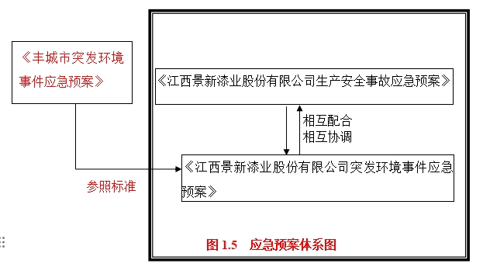

1.6 环境事件分级
1.6.1 本公司突发环境事件分级
按照环境污染事件的可控性、严重性和紧急程度，本公司突发环境事件及预案分为二级。
      - 满足下列情形之一者为一级突发性环境污染事件，启动的应急预案为一级应急预案(请求政府支援预案)：
○1 事件涉及本厂以外单位和人员，需要撤离疏散非本厂员工以外人员；
○2 事件危害可引起大面积污染，跨区域污染，并有迅速扩大或发展趋势的；
○3 超出本厂应急处置能力的环境污染事件。
      - 满足下列情形之一者，为二级突发性环境污染事件，启动的应急预案为二级应急预案(厂级预案)：
○1 有人员出现明显中毒症状的；
○2 事件涉及车间以外单位和人员，超出车间应急处置能力的；
○3 事件危害影响到周围地区、经自救或一般救援不能迅速予以控制，并有进一步扩大或发展趋势的。
1.6.2 国家突发环境事件分级
上述公司分级标准如无法研判的突发环境事件，可参照环保部突发环境事件分级，根据《突发环境事件信息报告办法》(环保部第17 号令)执行。按照突发事件严重性和紧急程度，突发环境事件分为特别重大(I级)、重大(II级)、较大(III级)和一般(IV级)四级。
- 特别重大(I级)突发环境事件。凡符合下列情形之一的，为特别重大突发环境事件：
- 因环境污染直接导致10人以上死亡或100人以上中毒的；
- 因环境污染需疏散、转移群众5万人以上的；
- 因环境污染造成直接经济损失1亿元以上的；
- 因环境污染造成区域生态功能丧失或国家重点保护物种灭绝 的；
- 因环境污染造成地市级以上城市集中式饮用水水源地取水中断的；
- 1、2类放射源失控造成大范围严重辐射污染后果的；核设施发生需要进入场外应急的严重核事件，或事件辐射后果可能影响邻省和境外的，或按照“国际核事件分级(INES)标准”属于3级以上的核事件；台湾核设施中发生的按照“国际核事件分级(INES)标准”属于4级以上的核事件；周边国家核设施中发生的按照“国际核事件分级(INES)标准”属于4级以上的核事件；
- 跨国界突发环境事件。
      - 重大(II级)突发环境事件。凡符合下列情形之一的，为重大突发环境事
件：
- 因环境污染直接导致3人以上10人以下死亡或50人以上100人以下中毒
的；
- 因环境污染需疏散、转移群众1万人以上5万人以下的；
- 因环境污染造成直接经济损失2000万元以上1亿元以下的；
- 因环境污染造成区域生态功能部分丧失或国家重点保护野生 动植物种
群大批死亡的；
- 因环境污染造成县级城市集中式饮用水水源地取水中断的；
- 重金属污染或危险化学品生产、贮运、使用过程中发生爆炸、泄漏等事件，或因倾倒、堆放、丢弃、遗撒化学品等造成的突发环境事件发生在国家重点流域、国家级自然保护区、风景名胜区或居民聚集区、医院、学校等敏感区域的；
- 1、2类放射源丢失、被盗、失控造成环境影响，或核设施和铀矿冶炼设施发生的达到进入场区应急状态标准的，或进口货物严重辐射超标的事件；
- 跨省(区、市)界突发环境事件。
      - 较大(III级)突发环境事件。凡符合下列情形之一的，为较大突发环境事件：
- 因环境污染直接导致3人以下死亡或10人以上50人以下中毒的；
- 因环境污染需疏散、转移群众5000人以上1万人以下的；
- 因环境污染造成直接经济损失500万元以上2000万元以下；
- 因环境污染造成国家重点保护的动植物物种受到破坏的；
- 因环境污染造成乡镇集中式饮用水水源地取水中断的；
- 3类放射源丢失、被盗或失控，造成环境影响的；
- 跨地市界突发环境事件。
      - 一般(IV级)突发环境事件。除特别重大突发环境事件、重大突发环境事件、较大突发环境事件以外的突发环境事件。

第二章 企业基本情况

企业简介
江西景新漆业股份有限公司位于江西省丰城市工业园，公司中心地理坐标为东经 115°42'50.9"，北纬 28°12'39.7"，是一家主要从事涂料生产化工企业，公司成立于 2010 年 9 月，公司占地面积约 34235m2，公司现有生产装置产能为2000t/a 溶剂型涂料，5000t/a 水性涂料。公司生产区主要有水性车间、油性车间、仓库、配电房、污水处理站、危废暂存库等构成。生产涉及主要原料有树脂、乳液、粉料、色浆、助剂、溶剂等。公司现有人员 86 人。
公司生产项目分二期建设，一期为年产 5000 吨水溶性涂料（含丙烯酸系乳胶漆 1000t/a、丙烯酸系弹性涂料 1500t/a、丙烯酸系砂壁状涂料 2000t/a、水性环氧涂料 500t/a）和 2000 吨溶剂型/油性涂料（含丙烯酸树脂涂料 200t/a、聚氨酯树脂涂料 800t/a、环氧树脂涂料 800t/a、氟碳树脂涂料 200t/a），二期为年产 3000m2 新型墙体保温材料（聚苯保温板）。现公司已经完成一期项目的建设并投产。二期项目尚未进行建设。
江西景新漆业股份有限公司2011 年 1 月委托宜春市环境保护科学研究所编
制完成《江西景新漆业股份有限公司年产 7000 吨新型建筑材料环境影响报告书》，2011 年 1 月宜春市环境保护局对该建设项目环境影响报告书进行了批复
（宜环督字【2011】61 号文）。公司一期项目于 2011 年 11 月经丰城市环境保
护局核查后同意投入试生产（丰环督字【2011】87 号文），并于 2012 年 3 月对一期项目进行了竣工环境保护验收并形成验收意见（宜环评验字【2012】15 号文）。
由于原有项目仓库不能满足生产仓储需求，在原有项目原料、设备、生产工艺和产能等均不变情况下，将原有项目仓库改为危废暂存车间，同时投资440万元于公司内西北部空地上新建一栋建筑面积为750m²的甲类危险化学品仓库作为原有项目成品仓。公司于2022年7月委托江西六佳环保科技有限公司编制完成《江西景新漆业股份有限公司安全生产设施技术改造项目环境影响报告表》，2022年9月取得宜春市丰城生态环境局《关于江西景新漆业股份有限公司安全生产设施技术改造项目环境影响报告表的批复》（丰环评字[2022]68号），2023年10月通过环保竣工自主验收。
据实地调查，本公司厂址位于江西省丰城市工业园区，厂区东面为飞龙管业有限公司；南面紧邻工业园区大道，道路对面为泰山石膏江西有限公司；西面为信和金属制品有限公司；北面为江西铭远传动设备有限公司。厂区周围无文物古迹、珍稀植物等特殊敏感对象。
主要原辅材料和产能
主要原辅材料
1、项目所用原辅材料及动力消耗情况见表1。
表1 项目主要原辅材料消耗一览表
名称 | 物态 | 储存方式 | 最大储存量（t）
环己酮 | 液态 | 桶装 | 5
二甲苯异构体混合物 | 液态 | 桶装 | 100
正丁醇 | 液态 | 桶装 | 15
2-丙醇 | 液态 | 桶装 | 2
乙酸正丁酯 | 液态 | 桶装 | 15
乙酸仲丁酯 | 液态 | 桶装 | 15
碳酸二甲酯 | 液态 | 桶装 | 3
环氧树脂（二甲苯25%） | 液态 | 桶装 | 50
丙烯酸树脂 | 液态 | 桶装 | 50
醇酸树脂 | 液态 | 桶装 | 20
油漆 | 液态 | 桶装 | 155
溶剂油 | 液态 | 桶装 | 3
4-甲基-2-戊醇 | 液态 | 桶装 | 3
4-羟基-4-甲基-2-戊酮 | 液态 | 桶装 | 3
固化剂 | 液态 | 桶装 | 30
乙酸甲酯 | 液态 | 桶装 | 2
二甲醇乙醇胺 | 液态 | 桶装 | 2
硅油溶剂 | 液态 | 桶装 | 5
流平剂 | 液态 | 桶装 | 2
中和剂 | 液态 | 桶装 | 2
涂料用稀释剂 | 液态 | 桶装 | 150
乙二醇丁醚 | 液态 | 桶装 | 20
天那水 | 液态 | 桶装 | 35
合计 |  |  | 687
用电 | / | / | 10000kw.h
用水 | / | / | 150t/a
主要原辅材料性质及组成。
表2 物料理化性质
名称 |  |  |  | 理化性质 | 燃烧爆炸性 | 毒理毒性
环己酮 |  |  |  | 液体，沸点 115.6℃，熔点-45℃，相对密度：0.95mg/cm³ | 闪点：43℃，爆炸上限9.4%，易燃 | LD50：1535mg/kg（大  鼠经口）；948mg/kg（兔经皮）； LC50：32080mg/m³，4小时（大鼠吸入）
二甲苯异构体混合物 |  |  |  | 液体，沸点144.4℃，熔点-25.5℃，相对密度：0.88mg/cm³ | 闪点：25℃，爆炸上限7%，易燃 | LD50：5000mg/kg（大鼠经口）；  LC50：19747mg/m³，4小时（小鼠吸入）
正丁醇 |  |  |  | 液体，沸点117.6℃，熔点-89℃，相对密度：0.81g/cm³ | 闪点：35℃，爆炸上限7%，易燃 | LD50：4360mg/kg（大鼠经口）；  LC50：24240mg/m³，4小时（小鼠吸入）
2-丙醇 |  |  |  | 液体，沸点95.8℃，熔点-89.5℃，相对密度：0.795g/cm³ | 闪点：15℃，易燃 | LD50：5800mg/kg（大鼠经口）；  LC50：3600mg/m³，4小时（小鼠吸入）
乙酸正丁酯 |  |  |  | 液体，沸点126.6℃，熔点 -77.9℃，相对密度：0.886g/cm³ | 闪点：22.2℃， 爆炸上限8%，易燃 | LD50：14.13g/kg（大鼠经口）
乙酸仲丁酯 |  |  |  | 液体，沸点112.6℃，熔点 -99℃，相对密度：0.883g/cm³ | 闪点：16.1℃，易燃 | /
碳酸二甲酯 |  |  |  | 液体，沸点90.5℃，熔点 4℃， 相对密度：1.02g/cm³ | 闪点：18.3℃， 爆炸上限12.8%，易燃 | LD50：13.8g/kg（大鼠经口）
油漆 |  | 环氧树脂 |  | 液体，熔点 120℃， 相对密度：1.36g/cm³ | 闪点：252℃， 易燃 | /
 |  | 丙烯酸树脂 |  | 液体，沸点141℃，熔点 14℃， 相对密度：1.05mg/cm³ | 闪点：50℃， 爆炸上限8%， 易燃 | LD50：2520mg/kg（大鼠经口）； 950mg/m³（兔经皮）；LC50：53000mg/m³，2 小时（小鼠吸入）
 |  | 甲苯 |  | 液体，沸点110.6℃，熔点 -95℃， 相对密度：0.867mg/cm³ | 闪点：4.5℃， 爆炸上限7%， 易燃 | LD50：5000mg/kg（大鼠经口）； 12124mg/kg（兔经皮）；LC50：20003mg/m³，8小时（小鼠吸入）
 |  | 二甲苯 |  | 液体，沸点144.4℃，熔点-25.5℃，相对密度：0.88mg/cm³ | 闪点：25℃，爆炸上限7%，易燃 | LD50：5000mg/kg（大鼠经口）；  LC50：19747mg/m³，4小时（小鼠吸入）
溶剂油 |  |  |  | 液体，相对密度0.61g/cm³， 不溶于水 | 闪点：-10℃， 引燃温度： 260℃ | LD50：40mg/kg（小鼠静脉）
4-甲基-2-戊醇 |  |  |  | 液体，沸点133.5℃，熔点-90℃，相对密度：0.81g/cm³ | 闪点：41℃，爆炸上限5.5%，易燃 | LD50：502.6g/kg（大鼠经口）
4-羟基-4-甲基-2-戊酮 |  |  |  | 液体，沸点168.1℃，熔点-42.8℃，相对密度：0.95g/cm³ | 闪点：61.7℃，易燃 | 本品刺激眼睛、皮肤和呼吸道黏膜。经呼吸道和消化道进入体内，影响神经系统，损伤肝和胃。
固化剂 |  |  | 己二异氰酸酯 | 液体，沸点255℃，熔点-55℃，相对密度：1.01g/cm³ | 闪点：140℃，爆炸上限9.5%，易燃 | LD50：746mg/kg（大鼠经口）；
 |  |  | 乙酸丁酯 | 液体，沸点57.8℃，熔点-98.7℃，相对密度：0.92mg/cm³ | 闪点：22℃， 爆炸上限7.5%， 易燃 | LD50：13100mg/kg（大鼠经口）； LC50：  9480mg/kg（大鼠经口）
乙酸甲酯 |  |  |  | 液体，沸点126.1℃，熔点-73.5℃，相对密度：0.88mg/cm³ | 闪点：-10℃， 爆炸上限7.5%， 易燃 | LD50：5450mg/kg（大鼠经口）；
二甲基乙醇胺 |  |  |  | 液体，沸点135℃，熔点-70℃，相对密度：0.897g/cm³ | 闪点：40.6℃， 易燃 | /
硅油溶剂 |  | 乙酸正丁酯 |  | 液体，沸点126.1℃，熔点-73.5℃，相对密度：0.88mg/cm³ | 闪点：22℃， 爆炸上限7.5%， 易燃 | LD50：13100mg/kg（大鼠经口）； LC50：  9480mg/kg（大鼠经口）
 |  | 二甲苯 |  | 液体，沸点144.4℃，熔点-25.5℃，相对密度：0.88mg/cm³ | 闪点：25℃，爆炸上限7%，易燃 | LD50：5000mg/kg（大鼠经口）；  LC50：19747mg/m³，4小时（小鼠吸入）
 |  | 乙苯 |  | 液体，沸点136.2℃，熔点-94℃，相对密度：0.868g/cm³ | 闪点：25.9℃，爆炸上限6.7%，易燃 | LD50：3500mg/kg（大鼠经口）；  LC50：43500mg/m³，4小时（小鼠吸入）
流平剂 |  | 丙烯酸酯 |  | 液体，沸点141℃，熔点14℃， 相对密度：1.05mg/cm³ | 闪点：50℃， 爆炸上限8%， 易燃 | LD50：2520mg/kg（大鼠经口）； 950mg/m³（兔经皮）；LC50：53000mg/m³，2 小时（小鼠吸入）
 |  | 二甲苯 |  | 液体，沸点144.4℃，熔点-25.5℃，相对密度：0.88mg/cm³ | 闪点：25℃，爆炸上限7%，易燃 | LD50：5000mg/kg（大鼠经口）；  LC50：19747mg/m³，4小时（小鼠吸入）
 |  | 乙苯 |  | 液体，沸点136.2℃，熔点-94℃，相对密度：0.868g/cm³ | 闪点：25.9℃，爆炸上限6.7%，易燃 | LD50：3500mg/kg（大鼠经口）；  LC50：43500mg/m³，4小时（小鼠吸入）
中和剂  （乙酸） |  |  |  | 液体，沸点118.1℃，相对密 度 2.07g/cm³ | 闪点39℃，爆炸上限17%，易燃 | LD50：3530mg/kg（大鼠经口）； 1060mg/kg  （兔经皮）
稀释剂 | 二甲  苯 |  |  | 液体，沸点144.4℃，熔点-25.5℃，相对密度：0.88mg/cm³ | 闪点：25℃，爆炸上限7%，易燃 | LD50：5000mg/kg（大鼠经口）；  LC50：19747mg/m³，4小时（小鼠吸入）
稀释剂 | 甲苯 |  |  | 液体，沸点 110.6℃，熔点 -95℃， 相对密度：0.867mg/cm³ | 闪点：4.5℃， 爆炸上限7%， 易燃 | LD50：5000mg/kg（大鼠经口）； 12124mg/kg（兔经皮）；LC50：20003mg/m³，8小时（小鼠吸入）
稀释剂 | 醋酸  丁酯 |  |  | 液体，沸点126.1℃，熔点-73.5℃，相对密度：0.88mg/cm³ | 闪点：22℃， 爆炸上限7.5%， 易燃 | LD50：13100mg/kg（大鼠经口）； LC50：  9480mg/kg（大鼠经口）
稀释剂 | 环已  酮 |  |  | 液体，沸点 115.6℃，熔点-45℃，相对密度：0.95mg/cm³ | 闪点：43℃，爆炸上限9.4%，易燃 | LD50：1535mg/kg（大鼠经口）；948mg/kg（兔经皮）；LC50：32080mg/m³，4小时（大鼠吸入）
乙二醇丁醚 |  |  |  | 液体，沸点151.56℃，熔点-70℃，相对密度：0.896g/cm³ | 闪点：48.9℃，爆炸上限9.4%，易燃 | LD50：1480mg/kg（大鼠经口）；
天那水 |  |  |  | 液体，相对密度0.876g/cm³ | 闪点：25℃，爆炸上限7.5%， 自燃点360℃ | LD50:6.50ml/kg（大鼠经口）

项目产品方案

表3 项目主要产品方案及生产规模一览表
名称 | 环评情况（数量/单位） | 实际情况（数量/单位）
水溶性涂料 | 5000t/a | 5000t/a
溶剂型涂料 | 2000t/a | 2000t/a

生产工艺

公司现有产品主要有水溶性涂料和溶剂型/油性涂料，具体生产工艺如
下：
    - 水溶性涂料
水溶性涂料的生产为间歇生产，每批产量为0.5-5t。

先将粉料——钛白粉、调料等用台秤按配比人工称量，之后将纯净水、钛白粉、调料、分散剂等倒入不锈钢拉缸中，然后将分散机速度调到1200R/min，对配料缸中的物料搅拌分散15min 后（加料过程中散发的粉尘通过袋式除尘后排放，收集的粉尘回配料缸套用），由浆料泵送到研磨机研磨（根据需要），以降低物料细度。
研磨后的物料经过细度检测合格后，送到调漆缸，按配比将乳液、增稠剂、纤维素、色浆、成膜剂加入调漆缸，用分散机对调漆缸的物料进行调和（200R/min，调和15min），调好的物料经过滤机过滤，再经过成品检测，检测合格的成品经计量，包装为20kg/桶，25kg/桶的产品即可出厂。
整个生产过程为常温常压状态，所有物料均为物理混合，未相互发生化学反应。具体工艺流程图见图2.2-1 所示。

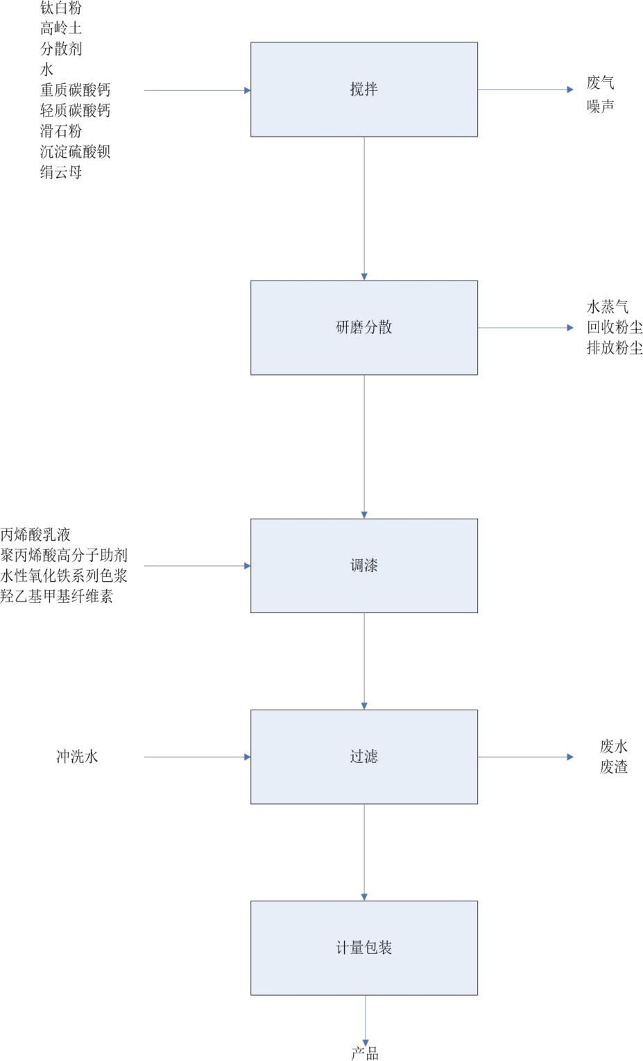

图2.2-1 水溶性涂料生产工艺流程图

    - 溶剂型涂料
溶剂型涂料包括多种品种，但生产工艺基本相同，主要材料有树脂、溶剂等有所差别，以丙烯酸树脂涂料为例，分析其生产工艺。
将氨基树脂、丙烯酸树脂、颜料和填充料、二甲苯、乙酸丁酯加入配料缸内进行分散、加料过程中散发的粉尘通过袋式除尘后排放，收集的粉尘回配料缸套用。
搅拌均匀的物料进入研磨机内研磨分散，然后进入调漆缸，加入二甲苯、乙酸丁

酯进行调漆，调配好的漆经过过滤后得到成品丙烯酸树脂漆。

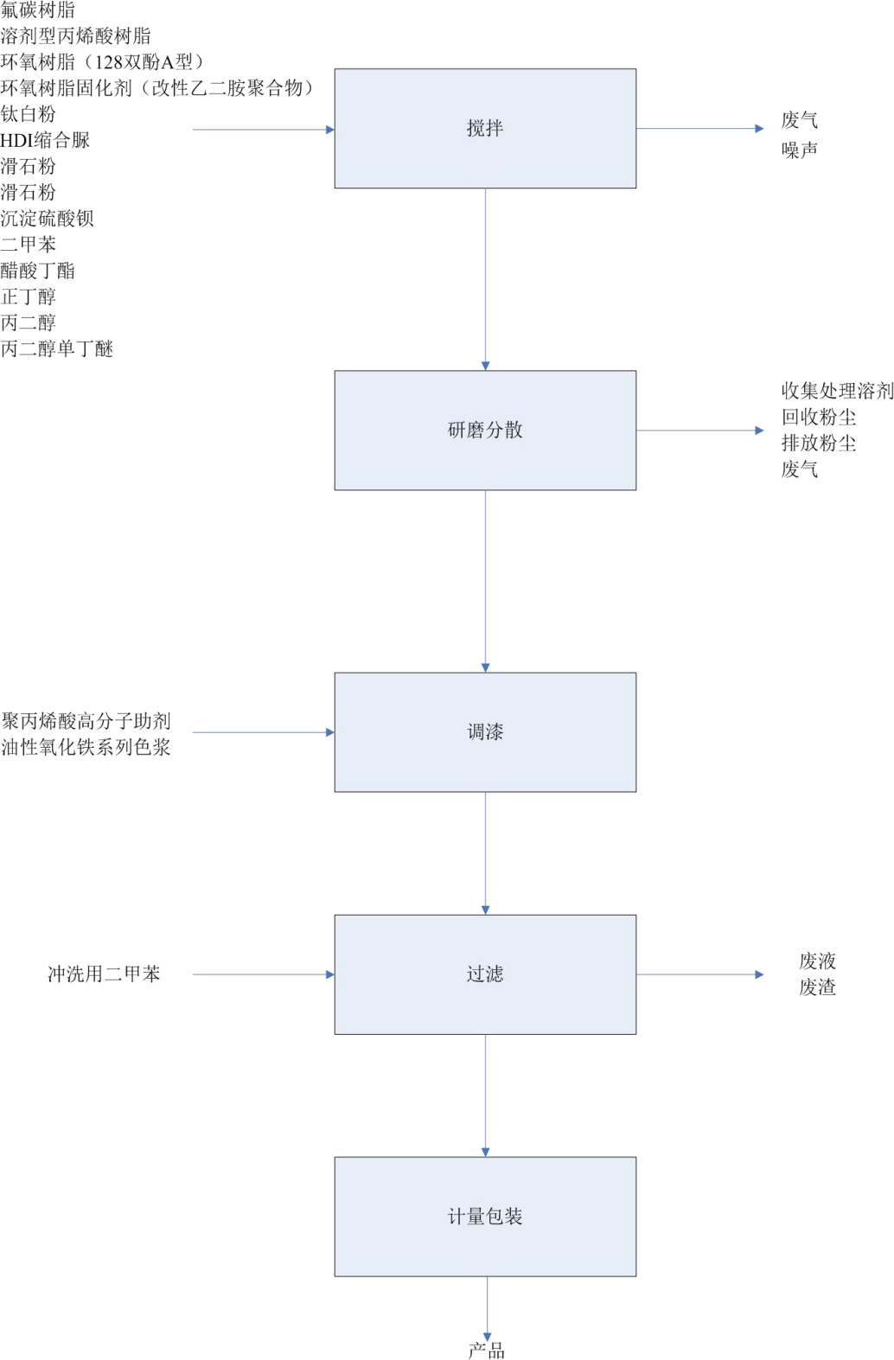
生产过程为常温常压状态，所有物料均为物理混合，未相互发生化学反应。具体工艺流程图见图2.2-2 所示。

图2.2-2 溶剂型涂料生产工艺流程图

环境风险基本情况

    - 废气治理措施

公司生产废气：（1）水溶性涂料在对配料缸中的物料加料过程中散发的粉尘及下料包装过程中产生的废气；（2）溶剂型涂料生产中在加入粉状原料、混料过程中有粉尘产生；（3）溶剂型涂料在生产过程中加入了二甲苯、乙酸丁酯等有机物，在调漆工段有废气逸出。（4）在水性涂料和溶剂型涂料生产过程中，会有少量的粉尘在车间内无组织排放。
针对以上废气，针对产生的有组织排放的粉尘，采用移动式布袋除尘器和设备自带布袋除尘器处理；针对溶剂型涂料有机废气，采用有机废气生物过滤处理设施处理。
具体如下图所示：

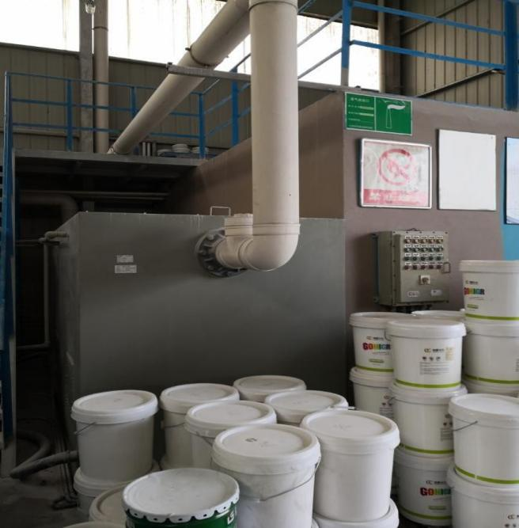 | 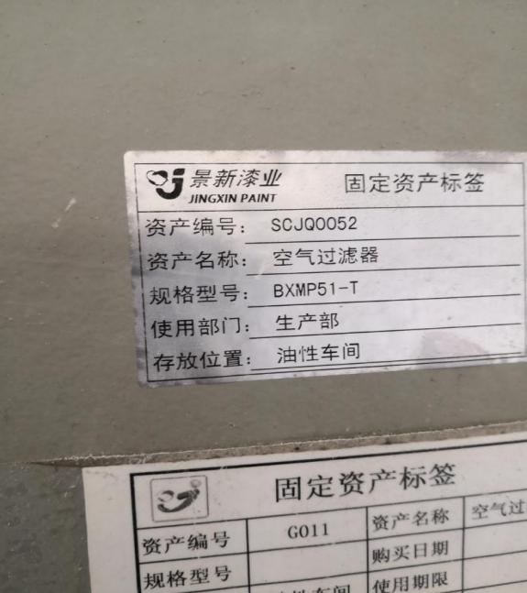
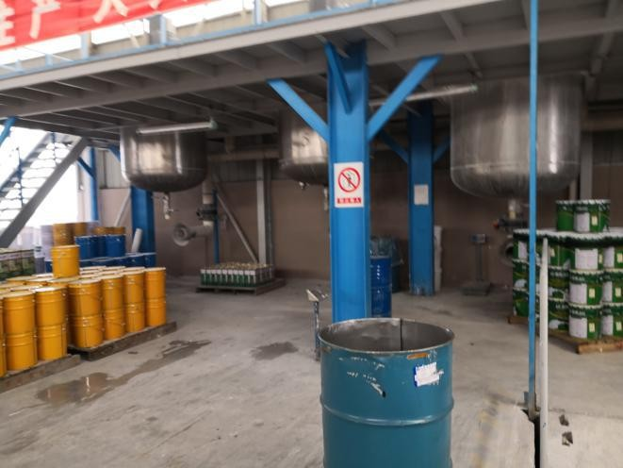 | 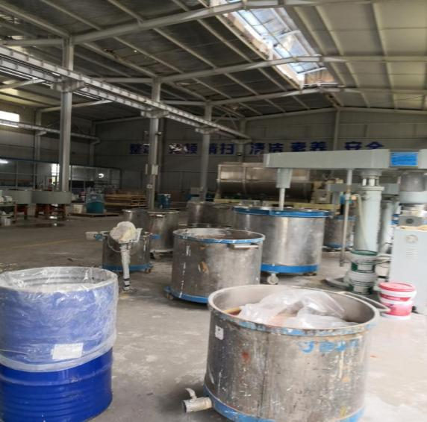
图2.3-1 废气处理设施

    - 废水治理措施
公司产生的废水主要来自水性涂料生产过程中产生的设备清洗废水、地面冲洗水、研发中心废水和生活废水。
设备清洗废水、地面冲洗废水和研发中心废水采用“絮凝沉淀+好氧生化+过滤” 后回收利用，用于车间地面冲洗等。
生活污水经微动力生化处理设施处理后达标排放。

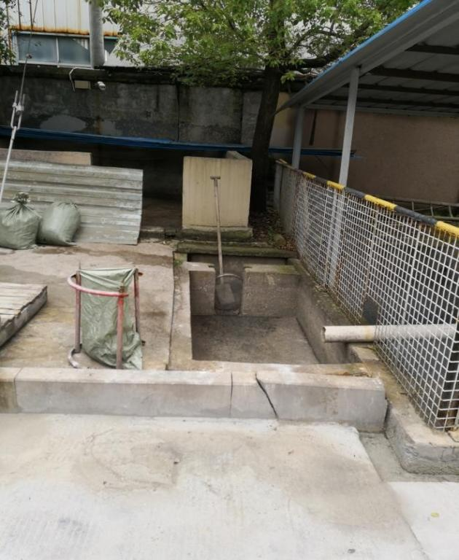 | 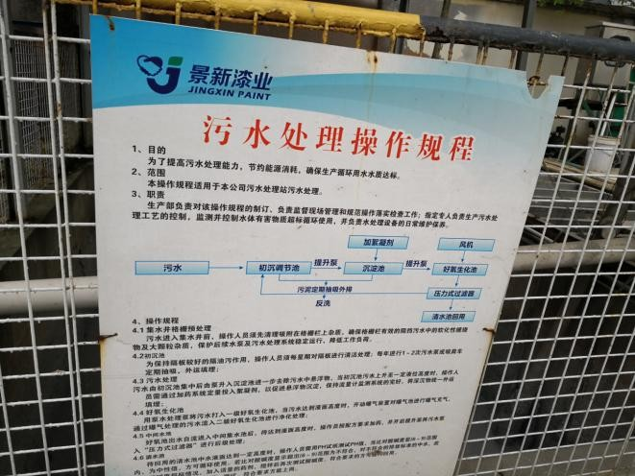
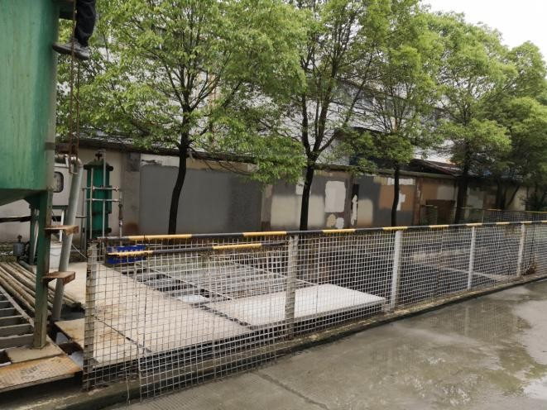 | 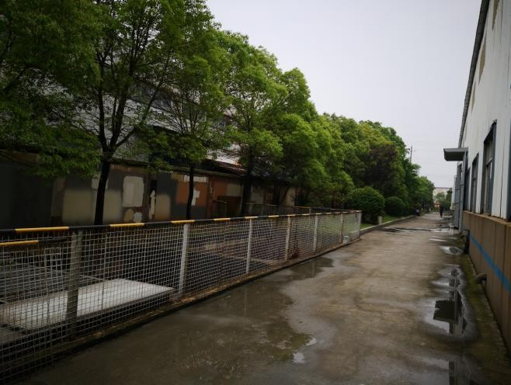
图2.3-2 废水处理设施

    - 噪声源控制措施
噪声是生产区的主要污染源之一，从以下几个方面控制噪声源：
      - 设备选型选用低噪声的设备，特别是空压机、风机、水泵等选用低噪声类型。
      - 重视整体设计
重视总平面的布置，将高噪声设备布置在厂区中间，厂界四周考虑绿化等；其次对设备噪声，在设计中考虑在厂房建筑、绿化设计等方面采取有效措施，降低噪声的传播。同时在工厂总体布置上利用建筑物、构筑物来阻隔声波的传播。车间周围加强绿化，从而使噪声最大限度地随距离自然衰减。
      - 重视主厂房的设计
主厂房采用密闭形式，少开门窗，防止噪声对外传播；

      - 安装吸声材料及消声器
空压机房采取隔声措施，安装隔声门窗及吸声装置，风机进、出气口安装消声器并设置隔声罩等工程措施。
      - 设备基础和设备安装
引风机、空压机和水泵的基础设计，基础加固加强，底座安装减振装置。
      - 加强管理，降低人为噪声
加强以下几方面管理工作，以减轻对周围声环境的污染：
①建立设备定期维护，保养的管理制度，以防止设备故障形成的非正常生产噪声，同时确保环保措施发挥最有效的功能；
②加强职工环保意识教育，提倡文明生产，防止人为噪声；
③优化工作制度，避免高噪声设备夜间运行。

    - 固体废物排放及处置
公司在水性涂料车间旁设有固废临时贮存间 1 个，生产工艺中产生的废液残渣、收集的粉尘、污水处理污泥等固废按照相关要求分类处置。
固废临时贮存间分别设施了危废暂存库和一般固废暂存库。
- 化学品
废液残渣、收集的粉尘、污水处理污泥属于化学品，临时堆存于危废暂存房内，以密闭加盖容器暂存，定期交有资质的单位处置。
对生产过程中产生化学品的收集、运输、贮存、管理以及转运应严格按照

《化学品污染防治技术政策》（环发[2001]199 号）、《化学品转移联单管理办法》（国家环境保护总局令第 5 号）和《化学品贮存污染控制标准》（GB18597
－2001）及其修改单实行。化学品以密封加盖容器或有内衬塑料袋的编制袋包装后桶装存放。
处理处置化学品具体方法如下： a、收集和运输
采用不易破损、变形、老化的容器，能有效地防止渗漏和扩散。容器上必须贴上标签，在标签上详细说明：1、装有容器的重量、成分；2、发生渗漏和扩散时应采取的应急措施。
b、转移
化学品在国内转移时遵从《化学品转移联单管理办法》中的有关规定。在转移化学品前，须按照国家有关规定报批化学品转移计划；经批准后，建设单位向移出地环境保护行政主管部门申请领取联单。
c、贮存
贮存严格按照《化学品贮存污染控制标准》（GB18597－2001）及其修改单实行。对于不能及时进行处理处置的化学品，设专门的化学品贮存设施进行贮存，并要设立化学品标志。对险废物贮存设施建设的要求如下：
建有堵截泄漏的裙脚，地面和裙脚要用坚固防渗的材料建造。有隔离设施、报警装置和防风、防雨设施；
基础防渗层有厚度为 1m 以上的粘土层或 2 毫米厚高密度聚乙烯，防渗的面层结构足以承受一般负荷及移动容器时所产生的磨损，不会污染土壤和地下水；
采用密封加盖容器暂存，堆放化学品的场所高度根据地面承载能力确定； 衬里放在一个基础或底座上，衬里能够覆盖化学品或其溶出物可能涉及到
的范围，衬里材料与堆放化学品相容。
- 一般工业固废
一般工业固废主要为废旧包装材料等杂物，暂存于一般暂存库，这些废旧物定期交给废物回收站处理。
一些空桶等厂家回收物资放置于大棚暂存，并做了导流沟设施，避免大雨天气产生废水乱排等现象。

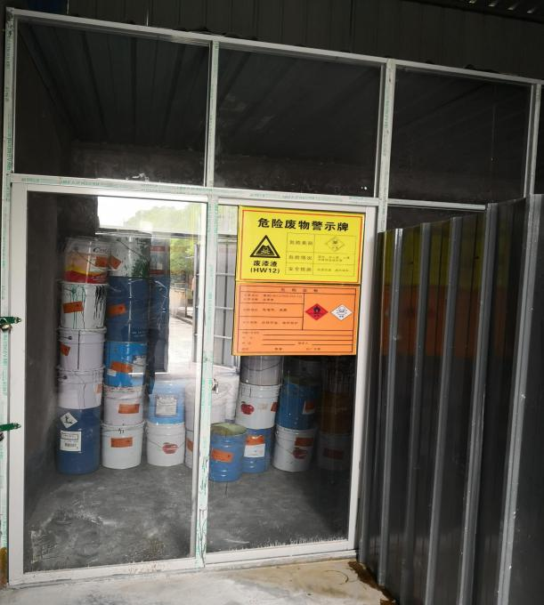 | 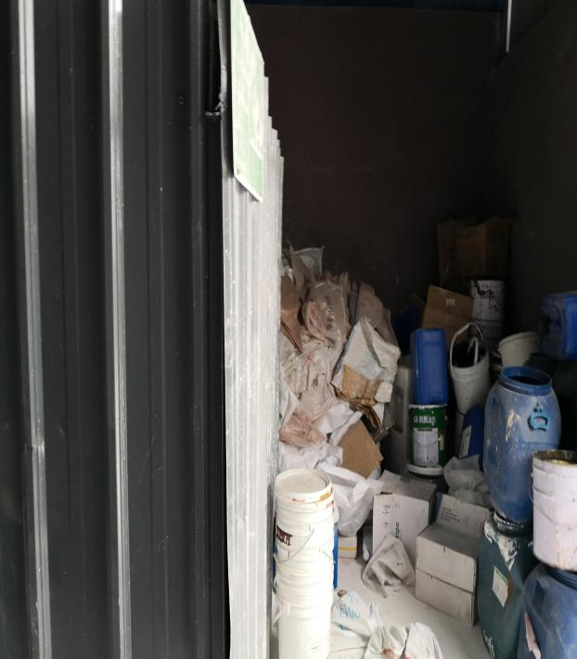
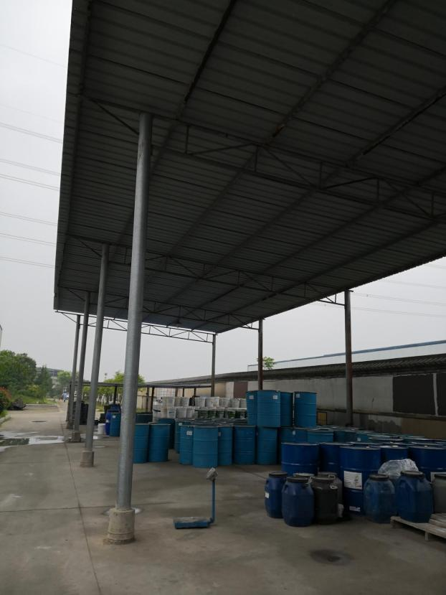 | 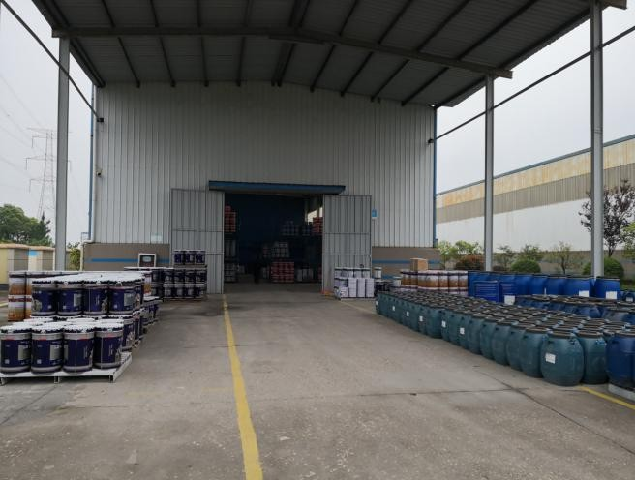
图2.3-3 固废及回用桶现状图

    - 地下水防治措施
选择先进、成熟的工艺技术、装备和较清洁的原辅材料，从源头上减少污染物排放；严格按照国家相关规范要求，对工艺、管道、设备、污水储存及处理构筑物采取相应的措施，防止和降低污染物的跑、冒、滴、漏，将污染物泄漏的环境风险事故降低到最低程度。
化学品暂存房应严格执行《化学品贮存污染控制标准》（GB18597-2001）

的有关要求，做好防腐防渗措施，以防止和降低渗滤液渗入地下污染地下水的环境风险。
1、分区防渗控制措施
对厂区可能泄漏污染物的污染区地面进行防渗处理，并及时地将泄漏/渗漏的污染物收集起来进行处理，有效防治洒落地面的污染物渗入地下。
重点防渗区：生产车间、原料库、污水输送管网、污水处理站、罐区、危废暂存场为本项目地下水重点防渗区域，重点防渗区域地面采用水泥硬化，铺设环氧树脂涂层和玻璃钢防渗防腐防渗处理。通过上述措施可使重点污染区各单元防渗层渗透系数≤1.0×10-10cm/s。
一般防渗区：成品仓库、车间配电房、备料车间、控制配电间、空压站、等， 地面防渗性能应与 1.5m 厚粘土层(渗透系数 1.0×10-7cm/s)等效。同时，厂区建设应符合《工业建筑防腐蚀设计规范》（GB50046-2008）等有关要求。
简单防渗区：研发中心等地面均采取水泥硬化。同时，以上建筑建设应符合
《工业建筑防腐蚀设计规范》（GB50046-2008）等有关要求。其它采取的防渗漏措施主要有：
（1）选用优质设备和管件，并加强日常管理和维修维护工作，防止和减少跑、冒、滴、漏现象的发生。
- 对废水收集处理系统的收集池和沉淀池等采取防腐、防渗措施，防止渗水污染地下水。
- 在厂区设置雨水、排水系统并做好相应的防渗措施。同时在厂区内严格管理，禁止进行分散的地面漫流冲洗。
- 原料、物料、固废存放于库房和车间内，不露天堆放。

周边环境状况
据实地调查，本公司厂址位于江西省丰城市工业园区，厂区东面为飞龙管业有限公司；南面紧邻工业园区大道，道路对面为泰山石膏江西有限公司；西面为信和金属制品有限公司；北面为江西铭远传动设备有限公司。厂区周围无文物古迹、珍稀植物等特殊敏感对象。
厂区废水实行雨污分流，雨水经排水管排入园区下水管道后排放赣江。生产废水经污水处理系统处理后回用，不外排。周边环境敏感点分布见下表 2.4-1 所示。
表 2.4-1 周边环境现状表
环境要素 | 环境保护对象名称 | 方位 | 距离  (m) | 规模
空气环境 | 渔梓洲 | 北 | 1000 | 200 人
水环境 | 赣江 | 南 | 5000 | 大河
 | 丰城市饮用水源取水口 | 南 | 7000 | 约 32 万人
声环境 |  | 厂界四周 | 200

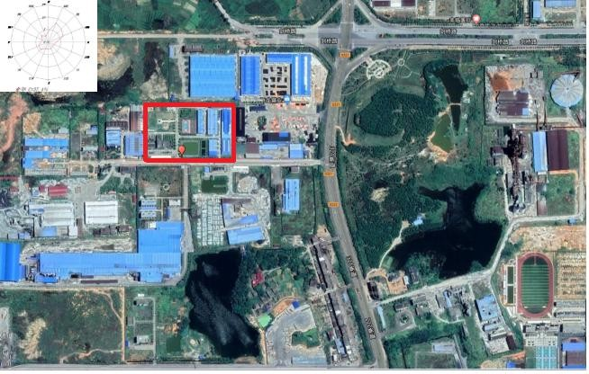
江西景新漆业股份有限公司所在地
图 2.4-1 公司周围环境敏感目标分布图

第三章 环境风险源及环境风险评价

主要环境风险源识别
    - 风险物质识别
根据《建设项目环境风险评价技术导则》中对于物质危险性的释义，对于公司使用中的化学品主要分为剧毒危险性物质、一般毒性危险性物质、可燃易燃危险性物质、爆炸危险性物质四类，对于物质危险性判定的结果将作为评价工作等级划分的主要依据。
根据《建设项目环境风险评价技术导则》第4.4.2条的要求，可在初步工程分析的基础上，选取在生产、加工、运输、使用或贮存中涉及的1-3个主要化学品作为判定的对象。
根据公司中所涉及的化学品的危险特性及使用、储存量并结合工程分析的结果，其判定依据见表3.1-1。

表3.1-1 物质危险性判定表

物质类别 | 等级 | LD50（大鼠经口）  mg/kg | LD50（大鼠经皮）mg/kg | LC50（小鼠吸入，4 小  时）mg/L
有毒物质 | 1 | <5 | <1 | <0.01
有毒物质 | 2 | 5<LD50<25 | 10<LD50<50 | 0.1<LC50<0.5
有毒物质 | 3 | 25<LD50<200 | 50<LD50<400 | 0.5<LC50<2
易燃物质 | 1 | 可燃气体-在常压下一气体存在并与空气混合形成可燃混合物；其沸点  （常压下）是 20 或者 20 以下的物质
易燃物质 | 2 | 易燃液体-闪点低于 21，沸点高于 20 的物质
易燃物质 | 3 | 可燃液体-闪点低于 55，压力下保持液体，在事件操作条件下（如高温  高压)可以引起重大事故的物质
爆炸性物质 | 在火焰影响下可以爆炸，或者对冲击、摩擦比硝基苯更为敏感的物质

江西景新漆业股份有限公司生产过程中使用的化学品有环氧树脂、 二甲苯、 醋酸丁酯、正丁醇、丙二醇等，现将其中主要化学品的理化性质，危险、有害性质如下：

表3.1-2 环氧树脂理化性质及危险特性表

标  识 | 中文名： | 环氧树脂
标  识 | 英文名： | Epoxy resin
标  识 | 分子式：
标  识 | 分子量： | 350．8
标  识 | CAS 号： | 24969—06—0
标  识 | RTECS 号：
标  识 | UN 编号： | 1866
标  识 | 危险货物编号： | 32197
标  识 | IMDG 规则页码：
理化性质 | 外观与性状： | 环氧树脂是两端含有环氧基团的一类聚合物的总称。根据分子结构和分子量大小的不同，其物态可从无臭、无味、黄色透明液体  至固态。
理化性质 | 主要用途： | 用作金属涂料、金属粘合剂、玻璃纤维增强结构材料、防腐材料、  金属加工用模具等，在电器工业中用作绝缘材料。
理化性质 | 熔点： | 145～155
理化性质 | 沸点：
理化性质 | 相对密度(水=1)：
理化性质 | 相对密度(空气  =1):
理化性质 | 饱和蒸汽压(kPa)：
理化性质 | 溶解性： | 溶于丙酮、乙二醇、甲苯等。
理化性质 | 临界温度(℃)： | 最小引燃能量(mJ)：9
理化性质 | 临界压力(MPa)： | 最大爆炸压力(10kPa)：5．4
理化性质 | 燃烧热(kj/mol)： | 无资料
燃 | 避免接触的条件：

烧  爆  炸  危  险  性 | 燃烧性： | 可燃
烧  爆  炸  危  险  性 | 建规火险分级：
烧  爆  炸  危  险  性 | 闪点(℃)： | 无资料
烧  爆  炸  危  险  性 | 自燃温度(℃)： | 引燃温度(℃)：490(粉云)
烧  爆  炸  危  险  性 | 爆炸下限(V%)：
烧  爆  炸  危  险  性 | 爆炸上限(V%)： | 无资料
烧  爆  炸  危  险  性 | 危险特性： | 受高热分解放出有毒的气体。粉体与空气可形成爆炸性混合物，  当达到一定的浓度时，遇火星会发生爆炸。
烧  爆  炸  危  险  性 | 燃烧(分解)产物： | 一氧化碳、二氧化碳。
烧  爆  炸  危  险  性 | 稳定性： | 稳定
烧  爆  炸  危  险  性 | 聚合危害： | 不能出现
烧  爆  炸  危  险  性 | 禁忌物： | 强氧化剂
烧  爆  炸  危  险  性 | 灭火方法： | 雾状水、泡沫、二氧化碳、干粉、砂土。
包装与储运 | 危险性类别： | 第 3 类 易燃液体
包装与储运 | 危险货物包装标  志： | 7
包装与储运 | 包装类别： | Ⅱ
包装与储运 | 储运注意事项： | 储存于阴凉、通风仓间内。远离火种、热源。防止阳光直射。包装必须密封，切勿受潮。应与氧化剂分开存放。搬运时要轻装轻  卸，防止包装及容器损坏。
毒性危害 | 接触限值： | 中 国 MAC：未制订标准前苏联 MAC：0．1—1mg／m3 不等美国 TLV—TWA：未制订标准  美国 TLV—STEL：未制订标准
毒性危害 | 侵入途径： | 吸入 食入 经皮吸收
毒性危害 | 毒性： | 属微毒类  LD50： LC50：
毒性危害 | 健康危害： | 接触本品主要危害为过敏而出现皮肤疾病。皮炎有时伴有眼睛和  上呼吸道的刺激，制备和使用环氧树脂的工人，可有头痛、恶心、食欲不振、眼灼痛、眼睑水肿，上呼吸道刺激，皮肤病症等。
急 | 皮肤接触： | 脱去污染的衣着，用肥皂水及清水彻底冲洗。
急 | 眼睛接触： | 立即翻开上下眼睑，立即用流动清水彻底冲洗。就医。

救 | 吸入： | 脱离现场至空气新鲜处。就医。
救 | 食入： | 误服者给饮足量温水，催吐，就医。
防  护  措  施 | 工程控制： | 密闭操作。提供良好的自然通风条件。
防  护  措  施 | 呼吸系统防护： | 一般不需特殊防护，但建议特殊情况下，佩带防尘口罩。
防  护  措  施 | 眼睛防护： | 一般不需特殊防护。
防  护  措  施 | 防护服： | 穿工作服。
防  护  措  施 | 手防护： | 一般不需特殊防护。
防  护  措  施 | 其他： | 工作现场严禁吸烟。保持良好的卫生习惯。
泄漏处置： |  | 切断火源。戴好防毒面具和手套。如是固体，收集回收。如是液体，在确保安全情况下堵漏。用干燥的砂土或类似物质吸收，然后在专用废弃场所深层掩埋。如大量泄漏，收集回收或无害处理  后废弃。

表3.1-3 二甲苯理化性质及危险特性表

标  识 | 中文名： | 二甲苯异构体混合物；(混合)二甲苯
标  识 | 英文名： | XYLENES；Xylol；Dimethylbenzene
标  识 | 分子式： | C8H10；C6H4(CH3)2
标  识 | 分子量： | 106.17
标  识 | CAS 号： | 1330—20—7
标  识 | RTECS 号： | ZE2450000
标  识 | UN 编号： | 1307
标  识 | 危险货物编号： | 33535
标  识 | IMDG 规则页码： | 3292
理化性质 | 外观与性状： | 液体有邻、间、对位三种异构体，本品是其混合物
理化性质 | 主要用途：
理化性质 | 熔点： | —25(0)；—48(m)；13(p)
理化性质 | 沸点： | 144(o)；139(m)；138(p)
理化性质 | 相对密度(水=1)： | 0．876(o)；0．86(m，p)
理化性质 | 相对密度(空气  =1): | 3．66
理化性质 | 饱和蒸汽压(kPa)： | 1．33／32℃

 | 溶解性： | 不溶于水，可混溶于乙醇、乙醚、氯仿等多数有机溶剂。
 | 临界温度(℃)： | ≈357．2
 | 临界压力(MPa)： | 3．70
 | 燃烧热(kj/mol)： | ≈4563
燃  烧  爆  炸  危  险  性 | 避免接触的条件：
燃  烧  爆  炸  危  险  性 | 燃烧性： | 易燃
燃  烧  爆  炸  危  险  性 | 建规火险分级： | 甲
燃  烧  爆  炸  危  险  性 | 闪点(℃)： | 32(o)；27(m)；27(p)
燃  烧  爆  炸  危  险  性 | 自燃温度(℃)： | 463
燃  烧  爆  炸  危  险  性 | 爆炸下限(V%)： | 1．0％(o)；1．1％(m，p)
燃  烧  爆  炸  危  险  性 | 爆炸上限(V%)： | 7．0
燃  烧  爆  炸  危  险  性 | 危险特性： | 其蒸气与空气形成爆炸性混合物，遇明火、高热能引起燃烧爆炸。与氧化剂能发生强烈反应。其蒸气比空气重，能在较低处扩散到相当远的地方，遇火源引着回燃。若遇高热，容器内压增大，有  开裂和爆炸的危险。流速过快，容易产生和积聚静电。
燃  烧  爆  炸  危  险  性 | 燃烧(分解)产物： | 一氧化碳、二氧化碳。
燃  烧  爆  炸  危  险  性 | 稳定性： | 稳定
燃  烧  爆  炸  危  险  性 | 聚合危害： | 不能出现
燃  烧  爆  炸  危  险  性 | 禁忌物： | 强氧化剂。
燃  烧  爆  炸  危  险  性 | 灭火方法： | 泡沫、二氧化碳、干粉、砂土。用水灭火无效。
包装与储运 | 危险性类别： | 第 3 类 易燃液体
包装与储运 | 危险货物包装标  志： | 7
包装与储运 | 包装类别： | Ⅲ
包装与储运 | 储运注意事项： | 储存于阴凉、通风仓间内。远离火种、热源。仓温不宜超过 30℃。防止阳光直射。保持容器密封。应与氧化剂分开存放。储存间内的照明、通风等设施应采用防爆型，开关设在仓外。配备相应品种和数量的消防器材。罐储时要有防火防爆技术措施。露天贮罐夏季要有降温措施。禁止使用易产生火花的机械设备和工具。灌装时应注意流速(不超过 3m／s)，且有接地装置，防止静电积聚。  搬运时要轻装轻卸，防止包装及容器损坏。
毒 | 接触限值： | 中国 MAC：100mg／m3

性危害 |  | 苏联 MAC：50mg／m3  美国 TWA：OSHA 100ppm，434mg／m3；ACGIH 100ppm，434mg／m3美国 STEL：ACGIH 150ppm，651mg／m3
性危害 | 侵入途径： | 吸入 食入 经皮吸收
性危害 | 毒性： | 属低毒类  LD50：1364mg／kg(小鼠静注) LC50：
性危害 | 健康危害： | 对皮肤、粘膜有刺激作用，对中枢神经系统有麻醉作用；长期作用可影响肝、肾功能。急性中毒：病人有咳嗽、流沮、结膜充血等重症者有幻觉、谵妄、神志不清等，有的有癔病样发作。慢性中毒：病人有神经衰弱综合征的表现，女工有月经异常，工人常  发生皮肤干燥、皲裂、皮炎。
急救 | 皮肤接触： | 脱去污染的衣着，用肥皂水及清水彻底冲洗。
急救 | 眼睛接触： | 立即提起眼睑，用大量流动清水彻底冲洗。
急救 | 吸入： | 迅速脱离现场至空气新鲜处。保持呼吸道通畅。呼吸困难时给输  氧。呼吸及心跳停止者立即进行人工呼吸和心脏按压术。就医。
急救 | 食入： | 误服者给充分漱口、饮水，尽快洗胃。就医。
防  护  措  施 | 工程控制： | 生产过程密闭，加强通风。
防  护  措  施 | 呼吸系统防护： | 空气中浓度超标时，佩带防毒面具。紧急事态抢救或逃生时，建  议佩带自给式呼吸器。
防  护  措  施 | 眼睛防护： | 高浓度蒸气接触可戴化学安全防护眼镜。
防  护  措  施 | 防护服： | 穿相应的防护服。
防  护  措  施 | 手防护： | 戴防化学品手套。也可使用皮肤防护膜。
防  护  措  施 | 其他： | 工作现场禁止吸烟、进食和饮水。工作后，淋浴更衣。保持良好  的卫生习惯。
泄漏处置： |  | 疏散泄漏污染区人员至安全区，禁止无关人员进入污染区，切断火源。建议应急处理人员戴好防毒面具，穿一般消防防护服。在确保安全情况下堵漏。喷水雾会减少蒸发，但不能降低泄漏物在受限制空间内的易燃性。用活性炭或其它惰性材料吸收，然后使用无火花工具收集运至废物处理场所处置。也可以用不燃性分散剂制成的乳液刷洗，经稀释的洗水放入废水系统。如大量泄漏，  利用围堤收容，然后收集、转移、回收或无害处理后废弃。

表3.1-4 醋酸丁酯理化性质及危险特性表

标  识 | 中文名： | 乙酸丁酯；醋酸正丁酯；乙酸正丁酯
标  识 | 英文名： | Butyl acetate；Butyl ethanoate
标  识 | 分子式： | C6H12O2
标  识 | 分子量： | 116.16
标  识 | CAS 号： | 123-86-4
标  识 | RTECS 号： | AF7350000
标  识 | UN 编号： | 1123
标  识 | 危险货物编号： | 32130
标  识 | IMDG 规则页码： | 3191
理化性质 | 外观与性状： | 无色透明液体，有果子香味。
理化性质 | 主要用途： | 用作喷漆、人造革、胶片、硝化棉、树胶等溶剂及用于调制香料  和药物。
理化性质 | 熔点： | -73．5
理化性质 | 沸点： | 126．1
理化性质 | 相对密度(水=1)： | 0．88
理化性质 | 相对密度(空气  =1): | 4．1
理化性质 | 饱和蒸汽压(kPa)： | 2．00／25℃
理化性质 | 溶解性： | 微溶于水，溶于醇、醚等多数有机溶剂。
理化性质 | 临界温度(℃)： | 305．9
理化性质 | 临界压力(MPa)：
理化性质 | 燃烧热(kj/mol)： | 3463．5
燃  烧  爆  炸  危 | 避免接触的条件：
燃  烧  爆  炸  危 | 燃烧性： | 易燃 易燃性(红色)：3
燃  烧  爆  炸  危 | 建规火险分级： | 甲
燃  烧  爆  炸  危 | 闪点(℃)： | 22℃闭杯
燃  烧  爆  炸  危 | 自燃温度(℃)： | 370℃
燃  烧  爆  炸  危 | 爆炸下限(V%)： | 1．2
燃  烧  爆  炸  危 | 爆炸上限(V%)： | 7．5
燃  烧  爆  炸  危 | 危险特性： | 其蒸气与空气形成爆炸性混合物，遇明火、高热能引起燃烧爆炸。  与氧化剂能发生强烈反应。其蒸气比空气重，能在较低处扩散到

险  性 |  | 相当远的地方，遇火源引着回燃。若遇高热，容器内压增大，有开裂和爆炸的危险。  反应活性(黄色)：0
险  性 | 燃烧(分解)产物： | 一氧化碳、二氧化碳。
险  性 | 稳定性： | 稳定
险  性 | 聚合危害： | 不能出现
险  性 | 禁忌物： | 强氧化剂、碱类、酸类。
险  性 | 灭火方法： | 泡沫、二氧化碳、干粉、砂土。用水灭火无效。如果该物质或被污染的流体进入水路，通知有潜在水体污染的下游用户，通知地方卫生、消防官员和污染控制部门。在安全防爆距离以外，使用雾状水冷却暴露的容器。若冷却水流不起作用(排放音量、音调升  高，罐体变色或有任何变形的迹象)，立即撤离到安全区域。
包装与储运 | 危险性类别： | 第 3 类 易燃液体
包装与储运 | 危险货物包装标  志： | 7
包装与储运 | 包装类别： | Ⅱ
包装与储运 | 储运注意事项： | 储存于阴凉、通风仓间内。远离火种、热源。仓温不宜超过 30℃。防止阳光直射。保持容器密封。应与氧化剂分开存放。储存间内的照明、通风等设施应采用防爆型，开关设在仓外。配备相应品种和数量的消防器材。禁止使用易产生火花的机械设备和工具。定期检查是否有泄漏现象。灌装时应注意流速(不超过 3m／s)， 且有接地装置，防止静电积聚。搬运时要轻装轻卸，防止包装及容器损坏。  废弃：处置前参阅国家和地方有关法规。废物储存参见“储运注意事项”。用控制焚烧法处置。  包装方法：小开口钢桶；螺纹口玻璃瓶、铁盖压口玻璃瓶、塑料瓶或金属桶（罐）外木板箱。  ERG 指南：129  ERG 指南分类：易燃液体(极性的／与水混溶的／有毒的)
毒  性危 | 接触限值： | 中国 MAC：300mg／m3苏联 MAC：200mg／m3  美国 TWA：OSHA 150ppm，713mg／m3；ACGIH 150ppm，713mg／m3

害 |  | 美国 STEL：ACGIH 200ppm，950mg／m3  检测方法：气相色谱法；羟胺－氯化铁分光度法
害 | 侵入途径： | 吸入 食入 经皮吸收
害 | 毒性： | LD50：13100mg／kg(大鼠经口) LC50：2000ppm 4 小时(大鼠吸入)  刺激性 家兔经皮开放性刺激试验：500mg，轻度刺激。  亚急性和慢性毒性 猫吸入 4200ppm，6 小时/天，6 天，衰弱， 体重减轻，轻度血液变化。  该物质对环境可能有危害，对水体应给予特别注意。
害 | 健康危害： | 对眼及上呼吸道均有强烈的刺激作用，角膜上皮可有空泡形成。高浓度时可有麻醉作用。可引起皮肤干燥。 IDLH：1700ppm(LEL)  嗅阈：0．007ppm  健康危害(蓝色)：1
急救 | 皮肤接触： | 脱去污染的衣着，用流动清水冲洗。脱去并隔离被污染的衣服和  鞋。注意患者保暖并且保持安静。
急救 | 眼睛接触： | 立即提起眼睑，用大量流动清水彻底冲洗。
急救 | 吸入： | 脱离现场至空气新鲜处。呼吸困难时给输氧。呼吸停止时，立即  进行人工呼吸。就医。
急救 | 食入： | 误服者给饮大量温水，催吐，就医。吸入、食入或皮肤接触该物  质可引起迟发反应。确保医务人员了解该物质相关的个体防护知识，注意自身防护。
防  护  措  施 | 工程控制： | 生产过程密闭，全面通风。
防  护  措  施 | 呼吸系统防护： | 空气中浓度超标时，应该佩带防毒口罩。必要时佩带自给式呼吸器。1500ppm：装药剂盒防有机蒸气的呼吸器、供气式呼吸器。1700ppm：连续供气式呼吸器、动力驱动装有机蒸气滤毒盒的空气 净化呼吸器、装药剂盒防有机蒸气的全面罩呼吸器、装有机蒸气滤毒盒的空气净化式全面罩呼吸器(防毒面具)、自携式呼吸器、全面罩呼吸器。应急或有计划进入浓度未知区域，或处于立即危及生命或健康的状况：自携式正压全面罩呼吸器、供气式正压全面罩呼吸器辅之以辅助自携式正压呼吸器。逃生：装有机蒸气滤  毒盒的空气净化式全面罩呼吸器(防毒面具)、自携式逃生呼吸

 |  | 器。
 | 眼睛防护： | 戴化学安全防护眼镜。
 | 防护服： | 穿相应的防护服。
 | 手防护： | 戴防护手套。
 | 其他： | 工作现场严禁吸烟。工作后，淋浴更衣。注意个人清洁卫生。
泄漏处置： |  | 疏散泄漏污染区人员至安全区，禁止无关人员进入污染区，切断火源。建议应急处理人员戴自给式呼吸器，穿一般消防防护服。在确保安全情况下堵漏。喷水雾会减少蒸发，但不能降低泄漏物在受限制空间内的易燃性。用活性炭或其它惰性材料吸收，收集运至废物处理场所处置。也可以用大量水冲洗，经稀释的洗水放入废水系统。如大量泄漏，利用围堤收容，然后收集、转移、回收或无害处理后废弃。  法规信息：化学危险品安全管理条例（1987 年 2 月 17 日国务院发布），化学危险品安全管理条例实施细则（化劳发[1992]677 号），工作场所安全使用化学危险品规定[1996]劳部发 423 号） 法规，针对化学危险品的安全使用、生产、储存、运输、装卸等方面均作了相应规定；常用危险化学品的分类及标志（GB13690  －92）将该物质划为第 3.2 类中闪点易燃液体。环境信息：  防止水污染法：款 311 有害物质应报告量 主要化学物(同CERCLA)。  应急计划和社区知情权法：款 304 应报告量 2270kg。

表3.1-5 正丁醇理化性质及危险特性表

标  识 | 中文名： | 丁醇；正丁醇；丙原醇；酪醇；第一丁醇
标  识 | 英文名： | Butyl alcohol；1-Butanol
标  识 | 分子式： | C4H10O
标  识 | 分子量： | 74.12
标  识 | CAS 号： | 71-36-3
标  识 | RTECS 号： | EO1400000
标  识 | UN 编号： | 1120
标  识 | 危险货物编号： | 33552

 | IMDG 规则页码： | 3313
理化性质 | 外观与性状： | 无色透明液体，具有特殊气味。
理化性质 | 主要用途： | 用于制取酯类、塑料增塑剂、医药、喷漆，以及用作溶剂。
理化性质 | 熔点： | -88．9
理化性质 | 沸点： | 117．5
理化性质 | 相对密度(水=1)： | 0．81
理化性质 | 相对密度(空气  =1): | 2．55
理化性质 | 饱和蒸汽压(kPa)： | 0．82／25℃
理化性质 | 溶解性： | 微溶于水，溶于乙醇、醚、多数有机溶剂。
理化性质 | 临界温度(℃)： | 287
理化性质 | 临界压力(MPa)： | 4．90
理化性质 | 燃烧热(kj/mol)： | 2673．2
燃  烧  爆  炸  危  险  性 | 避免接触的条件：
燃  烧  爆  炸  危  险  性 | 燃烧性： | 易燃 易燃性(红色)：3
燃  烧  爆  炸  危  险  性 | 建规火险分级： | 乙
燃  烧  爆  炸  危  险  性 | 闪点(℃)： | 35
燃  烧  爆  炸  危  险  性 | 自燃温度(℃)： | 340
燃  烧  爆  炸  危  险  性 | 爆炸下限(V%)： | 1．4
燃  烧  爆  炸  危  险  性 | 爆炸上限(V%)： | 11．2
燃  烧  爆  炸  危  险  性 | 危险特性： | 其蒸气与空气形成爆炸性混合物，遇明火、高热能引起燃烧爆炸。与氧化剂能发生强烈反应。若遇高热，容器内压增大，有开裂和爆炸的危险。  反应活性(黄色)：0
燃  烧  爆  炸  危  险  性 | 燃烧(分解)产物： | 一氧化碳、二氧化碳。
燃  烧  爆  炸  危  险  性 | 稳定性： | 稳定
燃  烧  爆  炸  危  险  性 | 聚合危害： | 不能出现
燃  烧  爆  炸  危  险  性 | 禁忌物： | 强酸、酰基氯、酸酐、强氧化剂。
燃  烧  爆  炸  危  险  性 | 灭火方法： | 泡沫、二氧化碳、干粉、1211 灭火剂、砂土。用水灭火无效。蒸气比空气重，易在低处聚集。封闭区域内的蒸气遇火能爆炸。蒸气能扩散到远处，遇点火源着火，并引起回燃。储存容器及其部  件可能向四面八方飞射很远。如果该物质或被污染的流体进入水

路，通知有潜在水体污染的下游用户，通知地方卫生、消防官员和污染控制部门。在安全防爆距离以外，使用雾状水冷却暴露的容器。若冷却水流不起作用(排放音量、音调升高，罐体变色或有
任何变形的迹象)，立即撤离到安全区域。
包装与储运 | 危险性类别： | 第 3 类 易燃液体
包装与储运 | 危险货物包装标  志： | 7
包装与储运 | 包装类别： | Ⅲ
包装与储运 | 储运注意事项： | 储存于阴凉、通风仓间内。远离火种、热源。仓温不宜超过 30℃。防止阳光直射。保持容器密封。应与氧化剂分开存放。储存间内的照明、通风等设施应采用防爆型，开关设在仓外。配备相应品种和数量的消防器材。罐储时要有防火防爆技术措施。禁止使用易产生火花的机械设备和工具。充装要控制流速，注意防止静电积聚。搬运时要轻装轻卸，防止包装及容器损坏。  ERG 指南：129  ERG 指南分类：易燃液体(极性的／与水混溶的／有毒的)
毒性危害 | 接触限值： | 中国 MAC：200mg／m3苏联 MAC：10mg／m3  美国 TWA：OSHA 100ppm，304mg／m3；ACGIH 50ppm[皮][上限值]  美国 STEL：未制定标准
毒性危害 | 侵入途径： | 吸入 食入 经皮吸收
毒性危害 | 毒性： | 属低毒类  LD50：4360mg／kg(大鼠经口)；3400mg／kg(兔经皮) LC50：8000ppm 4 小时(大鼠吸入)
毒性危害 | 健康危害： | 对眼睛、皮肤、粘膜和上呼吸道有刺激作用。主要症状为眼、鼻、喉部刺激，头痛、眩晕、嗜睡和胃肠功能紊乱。长时间或反复接触可引起视觉障碍和其他眼部疾患，皮肤干燥、皲裂，中枢神经系统改变，肝、肾损伤，眩晕，听力障碍，感觉平衡失调，以及新生儿缺陷。溶剂和石油产品能引起神经和脑损伤，记忆丧失， 个性改变，衰竭，睡眠紊乱，共济失调，手、脚有针扎样感觉。IDLH：1400ppm(LEL)  嗅阈：0．03ppm

OSHA：表 Z—1 空气污染物
健康危害(蓝色)：1
急救 | 皮肤接触： | 脱去污染的衣着，用流动清水冲洗。脱去并隔离被污染的衣服和  鞋。注意患者保暖并且保持安静。
急救 | 眼睛接触： | 立即提起眼睑，用大量流动清水彻底冲洗。
急救 | 吸入： | 脱离现场至空气新鲜处。必要时进行人工呼吸。如果呼吸困难，  给予吸氧。就医。
急救 | 食入： | 误服者给饮大量温水，催吐，就医。吸入、食入或皮肤接触该物  质可引起迟发反应。确保医务人员了解该物质相关的个体防护知识，注意自身防护。
防  护  措  施 | 工程控制： | 生产过程密闭，全面通风。
防  护  措  施 | 呼吸系统防护： | 空气中浓度超标时，应该佩带防毒面具。NIOSH/OSHA 1250ppm： 连续供气式呼吸器、动力驱动装有机蒸气滤毒盒的空气净化呼吸器。1400ppm：装药剂盒防有机蒸气的全面罩呼吸器、装有机蒸气滤毒盒的空气净化式全面罩呼吸器(防毒面具)、动力驱动装有机蒸气滤毒盒面罩紧贴面部的空气净化呼吸器、自携式呼吸器、全面罩呼吸器。应急或有计划进入浓度未知区域，或处于立即危及生命或健康的状况：自携式正压全面罩呼吸器、供气式正压全面罩呼吸器辅之以辅助自携式正压呼吸器。逃生：装有机蒸气滤毒盒的空气净化式全面罩呼吸器(防毒面具)、自携式逃生呼吸  器。
防  护  措  施 | 眼睛防护： | 戴安全防护眼镜。
防  护  措  施 | 防护服： | 穿工作服。
防  护  措  施 | 手防护： | 必要时戴防护手套。
防  护  措  施 | 其他： | 工作现场严禁吸烟。保持良好的卫生习惯。
泄漏处置： |  | 疏散泄漏污染区人员至安全区，禁止无关人员进入污染区，切断火源。建议应急处理人员戴好防毒面具，穿一般消防防护服。在确保安全情况下堵漏。喷水雾会减少蒸发·，但不能降低泄漏物在受限制空间内的易燃性。用活性炭或其它惰性材料吸收，然后收集运至废物处理场所处置。也可以用大量水冲洗，经稀释的洗水放入废水系统。如大量泄漏，利用围堤收容，然后收集、转移、  回收或无害处理后废弃。

表3.1-6 丙二醇理化性质及危险特性表

标识 | 中文名： | 1、2-丙二醇
标识 | 英文名： | 1、2-propanediol
标识 | 分子式： | C3H8O2
标识 | 分子量： | 76.10
标识 | CAS 号： | 57-55-6
理化性质 | 外观与性状： | 无色、有苦味、略粘稠吸湿的液体。
理化性质 | 主要用途： | 用于生产防冻剂、热交换剂树脂和二醇衍生物 还用作溶剂、增塑剂和湿润剂等。
理化性质 | 熔点： | -59
理化性质 | 沸点： | 187.2
理化性质 | 相对密度(水=1)： | 1.04(25℃)
理化性质 | 相对密度(空气  =1): | 2.62
理化性质 | 饱和蒸汽压(kPa)： | 0.02(25℃)
理化性质 | 溶解性： | 与水混溶，可混溶于乙醇、乙醚、多数有机溶剂。
理化性质 | 临界温度(℃)：
理化性质 | 临界压力(MPa)：
理化性质 | 燃烧热(kj/mol)：
燃烧爆炸危险性 | 避免接触的条件：
燃烧爆炸危险性 | 燃烧性： | 易燃 易燃性(红色)：3
燃烧爆炸危险性 | 建规火险分级： | 乙
燃烧爆炸危险性 | 闪点(℃)： | 79
燃烧爆炸危险性 | 自燃温度(℃)： | 371
燃烧爆炸危险性 | 爆炸下限(V%)： | 2.6
燃烧爆炸危险性 | 爆炸上限(V%)： | 12.6
燃烧爆炸危险性 | 危险特性： | 遇明火、高热可燃。其蒸气与空气形成爆炸性混合物，遇明火、高热能引起燃烧爆炸。与氧化剂能发生强烈反应。若遇高热，容器内压增大，有开裂和爆炸的危险。  反应活性(黄色)：0
燃烧爆炸危险性 | 燃烧(分解)产物： | 一氧化碳、二氧化碳
燃烧爆炸危险性 | 稳定性： | 稳定
燃烧爆炸危险性 | 聚合危害： | 不能出现
燃烧爆炸危险性 | 禁忌物： | 酰基氯、酸酐、氧化剂、还原剂。
燃烧爆炸危险性 | 灭火方法： | 消防人员须佩戴防毒面具、穿全身消防服，在上风向灭火。尽可能将容器从火场移至空旷处。喷水保持火场容器冷却，直至灭火结束。处在火场中的容器若已变色或从安全泄压装置中产生声音， 必须马上撤离。用水喷射逸出液体，使其稀释成不燃性混合物， 并用雾状水保护消防人员。灭火剂：水、雾状水、抗溶性泡沫、  干粉、二氧化碳、砂土。
包  装 | 危险性类别： | 第 3 类 易燃液体
包  装 | 危险货物包装标

与储运 | 志：
与储运 | 包装类别： | Ⅲ
与储运 | 储运注意事项： | 储存于阴凉、通风的库房。远离火种、热源。应与氧化剂、还原  剂等分开存放，切忌混储。配备相应品种和数量的消防器材。储区应备有泄漏应急处理设备和合适的收容材料。
毒性危害 | 接触限值： | 中国 MAC(mg/m3)： 未制定标准前 苏 联 MAC(mg/m3)： 7 TLVTN： 未制订标准  TLVWN： 未制订标准
毒性危害 | 侵入途径： | 吸入 食入 经皮吸收
毒性危害 | 健康危害： | 对眼睛、皮肤、粘膜和上呼吸道有刺激作用。主要症状为眼、鼻、喉部刺激，头痛、眩晕、嗜睡和胃肠功能紊乱。长时间或反复接触可引起视觉障碍和其他眼部疾患，皮肤干燥、皲裂，中枢神经系统改变，肝、肾损伤，眩晕，听力障碍，感觉平衡失调，以及新生儿缺陷。溶剂和石油产品能引起神经和脑损伤，记忆丧失， 个性改变，衰竭，睡眠紊乱，共济失调，手、脚有针扎样感觉。IDLH：1400ppm(LEL)  嗅阈：0．03ppm  OSHA：表 Z—1 空气污染物健康危害(蓝色)：1
急救 | 皮肤接触： | 脱去污染的衣着，用大量流动清水冲洗。
急救 | 眼睛接触： | 提起眼睑，用流动清水或生理盐水冲洗。
急救 | 吸入： | 脱离现场至空气新鲜处。就医。
急救 | 食入： | 饮足量温水，催吐。就医。
防护措  施 | 工程控制： | 生产过程密闭，全面通风。
防护措  施 | 呼吸系统防护： | 空气中浓度超标时，必须佩戴自吸过滤式防毒面具（半面罩）。
防护措  施 | 眼睛防护： | 戴化学安全防护眼镜。
防护措  施 | 身体防护： | 穿防毒物渗透工作服。
防护措  施 | 手防护： | 戴防化学品手套。
防护措  施 | 其他： | 工作现场严禁吸烟。避免长期反复接触。定期体检。注意个人清洁卫生。
泄漏处置： |  | 迅速撤离泄漏污染区人员至安全区，并进行隔离，严格限制出入。切断火源。建议应急处理人员戴自给正压式呼吸器，穿防毒服。尽可能切断泄漏源。防止流入下水道、排洪沟等限制性空间。小量泄漏：用砂土、蛭石或其它惰性材料吸收。也可以用大量水冲洗，洗水稀释后放入废水系统。大量泄漏：构筑围堤或挖坑收容。  用泵转移至槽车或专用收集器内，回收或运至废物处理场所处置。

其他物料的危险性 1、丙烯酸乳液
【中文名】高分子聚合物纯丙乳液

【外观】半透明液体。

【物化常数】密度 1.1-1.2g/ml，溶于水。

【毒性】无毒

【安全性质】无闪点，无爆炸极限。2、环氧树脂固化剂
【中文名】环氧树脂固化剂

【英文名】Epoxy Resin Hardener

【外观】透明液体。

【物化常数】密度 0.9-1.0g/ml, 可溶于水。

【安全性质】闪点 60℃，爆炸上限无，爆炸下限无。

【毒性】低毒

透明液体，密度 0.9-1.0g/ml，闪点 40℃，爆炸上限无，爆炸下限约 10%。不溶于水
3、溶剂型丙烯酸树脂

【中文名】高分子聚合物丙烯酸树脂

【外观】透明液体。

【物化常数】密度 0.9-1.0g/ml, 不溶于水。

【安全性质】闪点 38℃，爆炸上限无，爆炸下限约 10%。

【毒性】低毒

4、溶剂型氟碳树脂

【中文名】三氟氯乙烯高分子聚合物树脂

【外观】透明液体。

【物化常数】密度 0.9-1.0g/ml, 不溶于水。

【安全性质】闪点 38℃，爆炸上限无，爆炸下限约 10%。

【毒性】低毒

5、丙二醇单丁醚

【中文名】丙二醇单丁醚。

【英文名】3-butoxy-1-propanol

【CA 登录号】10215-33-5

【分子式】C7H16O2

【分子量】132.23

【外观】无色吸湿粘稠液体，几乎无味无臭。

【物化常数】无色低挥发性液体，具轻微气味和苦味。沸点(℃)：169～ 172(101.31kPa)，相对密度(水=1)：0.879(25℃)。溶解性： 微溶于水，溶于醇。
【毒性】低毒。急性毒性：LD50 5950mg/kg(大鼠经口)。

【泄露应急措施】迅速撤离泄漏污染区人员至安全区，并进行隔离，严格限制出入。切断火源。建议应急处理人员戴自给式呼吸器，穿一般作业工作服。不要直接接触泄漏物。尽可能切断泄漏源。防止流入下水道、排洪沟等限制性空间。小量泄漏：用砂土吸收。大量泄漏：构筑围堤或挖坑收容。用泵转移至槽车或专用收集器内，回收或运至废物处理场所处置。
【危险特征】遇明火、高热可燃。与氧化剂可发生反应。受热分解产生有毒的烟气。若遇高热，容器内压增大，有开裂和爆炸的危险。有害燃烧产物： 一氧化碳、二氧化碳。
结合《危险化学品目录(2015 年版)》(国家安全生产监督管理总局等十部

门公告[2015]第 5 号)，公司主要涉及的危险化学品有二甲苯、正丁醇和2-丙醇、
乙酸甲酯、甲苯、环己酮六种。
    - 过程环境风险识别
公司生产使用较多的化学原料，而且有一些有毒有害的化学品，对人体有害。在正常生产和储存条件下，必须严格管理，按操作规程，防止各个环节中的抛洒和泄漏，杜绝事故的发生；另外这些化学品有一部分为易燃易爆的危险品，在存贮和使用过程中都存在一定的危险性，一旦发生事故，将对人身、财产产生较大的危害， 将会对周围生态环境及人体健康造成一定的影响，因此存在一定的风险，需要进行环境风险分析。
○1 生产事故。在生产过程中，由于多数原料具有毒性，若因操作不当、闸阀失灵、管道破裂或一些非人为的因素，可能导致具有原料大量泄漏。
○2 运输事故。公司的原料供应主要采用公路运输方式，原料主要来源于外省，输送路线较长，输送路线主要为高速公路和国道，沿途可能存在各种环境风险影响敏感点。运输事故污染的主要原因是由于交通事故造成原料泄露，或由于运输槽车阀门等部件密封不严、设备老化、工作人员操作失误，造成化学品物料泄漏，致使沿途环境遭受污染。根据国内同类运输情况的调查，此类事故发生率极低。
○3 贮存事故。公司原料在贮存过程造成的泄漏事故主要为贮罐破损或原料装罐过程产生的泄漏。贮存环节的主要是由于管道接口的破损或贮罐破裂所引起的， 在加强管理和定期检查的情况下，贮罐破裂或接口破损事故可基本消除，但装罐过程泄漏现象不可避免。
④环境损失：有毒有害化学品泄漏后成为大气污染和水污染，造成环境污染， 在下风向形成浓度超标数倍至几十倍的区域并持续一段时间，对人体及各种生物将

产生危害； 泄漏出的化学物质对流经的土壤产生污染，流入地面水域也将污染地

面水质；事故排放的高浓度废水将对纳污水体造成污染影响。
    - 生产设施风险识别
生产设施风险识别范围包括：主要生产装置、贮运系统、公用工程系统、工程环保设施及辅助生产设施等。
      - 贮运系统风险识别

原料在运输过程存在的潜在风险主要有：因路基不平或发生车祸导致容器内的危险化学品泄漏或喷出；运输人员玩忽职守，未严格遵守《危险化学品管理条例》中有关危险化学品运输管理规定（第 35～46 条），如无证上岗、不熟悉物料特性、未对容器采取有效防护措施（防晒、防火、粘贴危险标志）等，使容器内危险化学品发生泄漏事故。
      - 生产装置风险识别

主要是生产过程中，管道及反应釜等破裂使液体或气体泄漏等。

      - 污染治理设施的潜在风险

生产过程中产生粉尘和有机废气，因污染治理设施的损坏而不能正常运行， 造成对人体健康产生危害。
生产过程中生产废水因污染治理设施的损坏而不能正常运行，或管道破损，

从而导致污水污染地下水和土壤。
    - 物质风险识别
对公司生产中所涉及的原辅料等物质，凡属于有毒物质（极度危害、高度危害）、强反应或爆炸物、易燃物的均需列表说明其物理化学和毒理学性质、危险性类别、加工量、贮存量及运输量等，并按其危险性或毒性结合相应的评价阈值进行

分类排队，筛选风险评价因子。

涉及的物料中的二甲苯、正丁醇和2-丙醇、乙酸甲酯、甲苯、环己酮属于《危险化学品重大危险源辨识》（GB18218-2018）之列。其余物料不属于《危险化学品重大危险源辨识》（GB18218-2018）之列。危化品的危险性和毒性列于表 3.1-7。

表3.1-7 生产主要危险性物料性质一览表

序号 | 名称 | 常温常  压相态 | 贮存量及贮存方式 | 危险性
1 | 二甲苯 | 液体 | 桶装，112.5t | 易燃液体
2 | 正丁醇 | 液体 | 桶装，15t | 易燃液体
3 | 2-丙醇 | 液体 | 桶装，2t | 易燃液体
4 | 乙酸甲酯 | 液体 | 桶装，2t | 易燃液体
5 | 环己酮 | 液体 | 桶装，5t | 易燃液体
6 | 甲苯 | 液体 | 桶装，100t | 易燃液体

  - 重大危险源辨识
- 环境敏感程度

公司厂区位于江西省丰城工业园，为工业用地，根据建设项目分类管理名录， 公司厂区所在地不属于环境敏感地区。
- 重大危险源辨识

公司风险物质重大危险源辨识情况见表 3.2-1。

表3.2-1 各单元危化物质实际贮存量及临界量

物质名称 | 储存地点 | 最大储存总量（t） | 临界量（t） | Q
环己酮 | 仓库 | 5 | 10 | 0.5
甲苯 | 仓库 | 100 | 10 | 10
二甲苯 | 仓库 | 112.5 | 10 | 11.25
正丁醇 | 仓库 | 15 | 10 | 1.5
2-丙醇 | 仓库 | 2 | 10 | 0.2
乙酸甲酯 | 仓库 | 2 | 10 | 0.2
合计 |  |  |  | 23.65

根据《建设项目环境风险评价技术导则》(HJ 169-2018)中附录C，计算所涉及的每种危险物质在厂
界内的最大存在总量与其在附录B中对应临界量的比值 Q。在不同厂区的同一种物质，按其在厂界
内的最大存在总量计算。对于长输管线项目，按照两个截断阀室之间管段危险物质最大存在总量计算。
当只涉及一种危险物质时，计算该物质的总量与其临界量比值，即为Q；
当存在多种危险物质时，则按下式计算物质总量与其临界量比值（Q）：
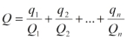
危险物质数量与临界量的比值（Q）计算方法见如下公式：
式中：q1、q2、…qn——每种危险物质的最大存在总量，t；
Q1、Q2、…Qn——每种危险物质的临界量，t。
当Q<1时，该项目环境风险潜势为Ⅰ。当Q≥1时，将Q值划分为：（1）1≤Q＜10；（2）10≤Q＜100；

（3）Q≥100。根据本项目所述行业及生产工业特点，按照《建设项目环境风险评价技术导则》（HJ/T169-2018）附录C.1评估生产工艺情况见表3.2-2，结果见表 3.2-3。

表3.2-2行业及生产工艺
石化、化工、医  药、轻工、化纤、  有色冶炼等 | 涉及光气及光气化工艺、电解工艺（氯碱）、氯化工艺、硝化工艺、
石化、化工、医  药、轻工、化纤、  有色冶炼等 | 合成氨工艺、裂解（裂化）工艺、氟化工艺、加氢工艺、重氮化工  艺、氧化工艺、过氧化工艺、胺基化工艺、磷化工艺、聚合工艺、 烷基化工艺、新型煤化工工艺、电石生产工艺、偶氮化工艺 | 10/每套
石化、化工、医  药、轻工、化纤、  有色冶炼等 | 无机酸制酸工艺、焦化工艺 | 5/每套
石化、化工、医  药、轻工、化纤、  有色冶炼等 | 其他高温或高压、且涉及危险物质的工艺过程a 、危险物质储存罐 区 | 5/每套（罐 区）
管道、港口/码头 等 | 涉及危险物质管道运输项目、港口/码头等 | 10
石油天然气 | 石油、天然气、页岩气开采（含净化），气库（不含加气站的气库）， 油库（不含加气站的油库）、油气管线 b （不含城镇燃气管线） | 10
其他 | 涉及危险物质使用、贮存的项目 | 5
a：高温指工艺温度≥300℃，高压指压力容器的设计压力（p）≥10.0MPa；
b：长输管道运输项目应按站场、管线分段进行评价。

表3.2-3本项目M值确定表
序号 | 工艺单元名称 | 生产工艺 | 数量/套 | M分值
1 | 涉及危险物质使 用、贮存的项目 | - | 1 | 5
 | 项目M值∑ |  |  | 5

本项目生产工艺评估为M=5，以M4表示。

根据危险物质数量与临界值比值Q和行业及生产工艺M， 按照《建设项目环境
风险评估技术导》（HJ/T169-2018）附录C.2确定危险物质及工艺系统危险性等级 P， 见表3.1-5。

表3.1-5危险物质及工艺系统危险性等级判断
危险物质数量与临界量比值（Q） | 行业及生产工艺（M）
危险物质数量与临界量比值（Q） | M1 | M2 | M3 | M4
Q≥100 | P1 | P1 | P2 | P3
10≤Q<100 | P1 | P2 | P3 | P4
1≤Q<10 | P2 | P3 | P4 | P4

危险物质及工艺系统危险性等级为P4。

3.2.1 敏感程度识别

按照《建设项目环境风险评价技术导则》（HJ/T169-2018）附录D 对环境敏感程
度（E）进行分级：

①厂址周边 500m 范围内人口数约为140人，小于500人， 5km 范围内人口数约为 3054人，故确定大气敏感程度为E3。

②项目事故状态下泄漏涂料少，安装监控报警，设置导流沟，车间围堰及废液收集池等防范措施后不外排，且项目离地表水赣江距离为3147m。故地表水环境敏感程度为E3。

③地下水敏感性分区敏感区为G3，本项目地包气带的防污性能分级为D2，因此
地下水环境敏感分级为E3。

3.1.2 建设项目环境风险潜势判断及评价工作等级

表3.1-6建设项目环境风险评价工作等级划分
环境要素 | 环境风险潜势初判 |  | 环境风险潜势划分 | 评价等级确定
环境要素 | P | E | 环境风险潜势划分 | 评价等级确定
大气 | P4 | E3 | Ⅰ | 简单分析
地表水 | P4 | E3 | Ⅰ | 简单分析
地下水 | P4 | E3 | Ⅰ | 简单分析
建设项目 | P4 | E3 | Ⅰ | 简单分析
故本项目环境风险潜势为I，环境风险评价仅进行简单分析即可。

3.3 源项分析
3.3.1 生产过程中污染风险影响分析

发生泄漏的环节主要为：

- 原料桶泄漏或破裂。

- 管路系统泄漏(包括管道、阀门、连接法兰、泵的密封等设备及部位)。

- 控制无组织排放的收集、净化设施出现故障。

- 自然因素，如地震、雷击等。

3.3.2运输过程中污染风险影响分析

运输方式一般采用汽车运输。运输过程中，化学品发生泄漏的环节主要为：

（1）原料桶泄漏或破裂。

（2）运输工具发生交通故障。

（3）自然因素，如地震、雷击等。

泄漏状况由事故类比调查和事故防范设计措施以及厂方的应急处理能力设定，通常发生储罐泄漏事故后通过报警、堵漏、喷淋等措施，10 分钟后即可控制泄漏，20 分钟后将泄漏处理完毕，废气污染防治措施发生异常时，一般 20 分钟内， 泄漏可得到控制。
3.3.3环境风险评价
      - 工艺过程风险分析
气体的泄漏：反应过程中废气收集方式不合理，或者废气收集管网破裂从而导致废气发生泄漏，泄漏的气体的物料迅速扩散，造成人员中毒。
        - 液态物料的泄漏：反应装置或储罐等泄漏立即扩散到地面，一直流到低洼处或人工边界，形成液池，物料不断蒸发，形成毒气环境，危及在场人员的健康甚至生命，如果渗透进土壤，有可能对环境造成影响。
针对以上风险，应采取充分的安全措施，加强日常厂区安全管理，以保证工艺生产过程安全。
      - 环保措施非正常运行时风险分析
废气环保设施非正常运行，废气未经处理排放，废气中的污染物就会对周围环境产生一定影响。
废水中污染物，未经处理直接排放，废水对纳污水体影响较大。
      - 事故伴生/次生污染分析
1、水环境

泄漏事故后，由于贮罐、防火堤可能被破坏，可能造化学品外泄，同时在清理过程中，大量化学品会随着消防用水四溢，这些外泄化学品和混有有机化学品消防用水一旦流入水体将对水质产生重大影响。
因此，为防止消防废水对周围环境的影响，须设置相应的消防废水收集池，并在设计时须做到如下几点：

（1）防火堤容量

储罐区、仓储设置防火堤、导流沟 ，防止液体化工原料泄漏。

储罐区设 1 个50m3 的储罐，设置了防火堤，能起到很好的防护作用。原料仓库设置了导流沟，各类化学品分类贮存。
同时，为了防止防火堤损坏而导致物料泄出造成对水体的影响，储罐总排水口

应设置切断及转换设施，可以将外泄的事故废水收集至罐区和事故池内。2、排水系统设置
- 排水系统

按照“清污分流”原则，公司废水排放须采用分流制，建设有生产废水、生活污水、雨水三套排水管网。生产车间设置事故应急池，池容为 300m3；同时设置应急消防池，池容为 300m3。以上设施确保事故消防废水和废液收集到应急池和事故池中，不排入水体。
公司厂区内有 20m*40m*5m 池塘一口，此池塘为公司用于厂区绿化，冲洗地面等用水使用，在特殊情况下，此池塘水可以用于消防等用水。
公司污泥收集处设置渗滤液收集池，经压滤后的污泥分离的废水收集后汇入厂区污水处理站进行处理。

- 事故污水调输方案

为进一步完善环境风险应急措施过程，应急防范措施分为三级防控体系，即： 一级防控措施将污染物控制在装置区、罐区；二级防控措施将污染物控制在事故池； 三级防控措施是在雨水排放口处加挡板、阀门，确保事故状态下不发生污染事件。
具体如下：

一级防控措施：利用罐区围堰作为一级防控措施，主要防控初级雨水、消防污水及物料泄漏；在储罐区四周专设防渗排水沟（围堰）至事故储水池，在排水沟旁边还应建防火墙。
二级防控措施：依托厂区事故池作为二级防控措施，用于事故情况下储存污水， 等事故结果后，可对泄漏物料进行回收。
三级防控措施：雨水排口增加切换阀门和引入污水处理站的事故池管线作为三级防控措施，等事故结束后将不能回收的含化工原料污水送往厂区污水处理站处理，
处理达标后汇入园区污水处理厂处理，严禁未处理或未处理达标的事故废水外排。3、大气环境
发生大规模泄漏物料之后，储罐区围堰，采用不透光防腐蚀性的材料遮盖，
密闭，随后对泄漏液体进行处理。对高浓度的废气，采用收集装置收集；同时针对泄露液体用进行砂封盖，减少易燃化学品接触空气发生燃烧现象。
4、固体废物处置风险

固废应严格按照公司设计的暂存量及清运次数进行处理固废，若固废未及时处理，企业必须停产，将固废处理后再恢复生产。

3.4 风险防范措施
3.4.1建筑、生产安全防范措施
- 建筑严格按《建筑设计防火规范》（GB50016-2018）设计。

- 各套生产装置尽量采用先进合理、安全可靠的工艺流程，从根本上提高装置的安全性，防止和减少事故的发生。
- 工艺管线的设计、安装均考虑管线的震动及蠕变、密封防泄漏等多种因素，并采取设置膨胀节及固定管架等安全措施。
- 在各类风险物质存放处设置检测及报警器，并将报警信号引入中央控制室。

- 强化安全生产管理，必须制定岗位责任制，严格遵守操作规程，严格遵守

《化学危险品管理条例》及国家、地方关于有毒有害物料的储运安全规定。

- 强化安全生产和环境保护的教育，提高职工素质，加强操作人员的上岗前
的培训，进行安全生产、消防、环保、工业卫生等方面的技术培训教育。

3.4.2事故应急池设计
公司设置应急事故废水水池，主要用于收集事故状态下的消防废水等，防止事故废水进入雨水系统污染地下水。
储罐区设置了备用储罐，发生事故时，可将储罐中物料转移至备用储罐，因此事故池不考虑储罐容积。
3.4.3危险化学品的风险管理对策

危险化学品由于具有危害和有用双重属性，涉及面广，接触人员多，专业要求相对较高。为加强对化学危险品的管理，国务院于2002 年1 月8 日颁发《危险化学品安全管理条例》，国家安全局、公安、交通、环保、质检、卫生、工商、邮政等部门也制订了相应的部门管理规章、规程和标准。但是，由于一些单位和个人在化学品的生产、使用、储存、经营、运输、进出口直至处置过程中，不按章办事，违规操作，致使化学品引发的事故时有发生。
为加强对公司化学品，特别是危险化学品的管理，避免或减少化学品引发的事故，保证对化学品的生产、储存、经营、运输、使用、进出口及处置的整个过程进行全面的监督与管理，国家环境保护总局、经济贸易委员会、公安部、交通部、质量技术监督局于 1999 年 12 月联合颁发了《关于加强化学危险品管理的通知》。
对公司而言，环境风险防范措施是环境风险管理的核心，通过实施环境风险防范措施来降低环境风险的发生概率，并减轻环境风险抵押事故的危害强度。环境风险防范措施包括管理措施和技术措施二个方面。针对本项目具体情况提出以下环境风险管理对策。

①加强安全、消防和环保管理，建立健全环保、安全、消防、各项制度， 设置环保、安全、消防设施专职管理人员，保证环保设施正常运行或处理于良好的待命状态。
②加强事故安全教育，企业内全体人员都应认识到消灭事故苗头、安全生产、杜绝事故的意义和重要性；都应了解风险事故处理程序和要求，了解处理事故的措施和器材的使用方法，特别是明确自己在处理事故中的职责。
③在危险品仓库中，化学药品应分门别类单独存放，特别是互相干扰、互相影响的物品应隔离存放；非操作人员不得随意进出；特殊化学品存放应有标示牌和安全使用说明。
④加强高毒药品的严格管理，必须有专人管理，制定严格的制度，进、出、存放和使用都必须有严格的记录，防止流失造成危害。另一方面，需尽可能减少危废及产品在厂内的贮存量，可能情况下与当地供应商签订协议，实现日用日送。
⑤危险化学品必须由专门的运输车辆运输，要求押运人员持有押运证，并携带安全资料表。装卸过程要轻装轻放，避免撞击、重压和摩擦。
⑥建立事故应急预案，包括预防措施、应急措施及事故处理三方面。

预防措施内容：预防事故的各种措施，包括防止泄漏的化学品向四周扩散， 并起到隔离作用的具体措施。各装置含有毒物料的工段现场设有喷淋洗眼器、洗手池，配备防毒面具和自给式呼吸器等防范用品。
应急措施内容：一旦出事故，立即由平时的生产管理体制转为事故处理管理体制，应付处理事故的指挥决策。对于化学品泄漏事故，主要应急措施是断源(减少泄出量)、隔离(将事故区域与其它区域隔离，避免影响扩大)、回收(尽
可能将泄出的化学品收集起来处理)、清污(处理已泄出化学品造成的后果)和上报(上报有关部门)。
事故处理有关内容：清理现场，维修设备厂，查清事故原因，处理人员伤亡事件，了解现场及周围环境污染程度并及时处理污染事故。
有毒有害原料的贮存区设置事故收集池，以收集事故时流失入外环境的有害化学药品，防止流失进入环境中。
公司生产车间地面采取 5 层环氧树脂防渗防腐处理，产生的固体废物暂存固体废物暂存房内，并采取防渗防腐措施；污水处理厂及排污管道采取防渗防腐措施。原料区四周需设置围堰和导流地沟，在原料区内安排备用反应釜， 当发生泄漏时可分别将原料转入备用反应釜中，事故池和污水处理站采取防渗处理。
3.4.4危险品储运安全防护措施
一、运输运输过程中的安全防范措施

由于危险品的运输较其它货物的运输有更大的危险性，因此在运输过程中应小心谨慎，确保安全。为此注意以下几个问题：
- 合理规划运输路线及运输时间。

- 危险品的装运应做到定车、定人。定车就是要把装运危险品的车辆，相对固定，专车专用。凡用来盛装危险物质的容器，包括槽(罐)车不得用来盛装其它物品，更不许盛装食品。而车辆必须是专用车，不能在任务紧急、车辆紧张的情况下使用两轮摩托车或三轮摩托车等担任危险物品的运输任务。定人就是把管理、驾驶、押运及装卸等工作的人员加以固定，这就保证了危险品的运输任务始终是由专业人员来担负，从人员上保障危险品运输过程中的安全。
- 担负长途运输爆炸品的列车，途中不得停车住宿，如果途中因气候恶劣、运输工具严重故障等原因不能按《爆炸物品运输证》准许时间内达到目的地时， 必须在准运时间内途中向所在地(市、区)公关报告，由公安机关指定临时停靠站或暂存库，并凭《爆炸物品运输证》到当地公安机关签到延期证明。
- 被装运的危险物品（包括废槽液）必须在其外包装的明显部位按《危险货物包装标志》(GB190-2009)规定的危险物品标志，包装标志要粘牢固、正确。具有易燃、有毒等多种危险特性的化学品，则应该根据其不同危险特性而同时粘贴相应的几个包装标志，以便一旦发生问题，可以进行多种防护。
- 在危险品运输过程中，一旦发生意外，在采取应急处理的同时，迅速报告公安机关和环保等有关部门，疏散群众，防止事态进一步扩大，并积极协助前来救助的公安交通和消防人员抢救伤者和物资，使损失降低到最小范围。
- 运输有毒和腐蚀性物品汽车的驾驶员和押运人员，在出车前必须检查防毒、防护用品和检查是否携带齐全有效，在运输途中发现泄漏时应主动采取处理措施， 防止事态进一步扩大，在切断泄漏源后，应将情况及时向当地公安机关和有关部门报告，若处理不了，应立即报告当地公安机关和有关部门，请求支援。
二、存贮过程中的安全防范措施

- 设立专门的危化品仓库，根据化学品不同特性，分别采用袋、桶和瓶等贮存，危化品库安装通风设备，并注意设备的防静电措施。
- 在装卸化学危险物品前，要预先做好准备工作，了解物品性质，检查装卸搬运的工具是否牢固，不牢固的应予以更换或修理。如工具上曾被易燃物、酸等污染的，必须清洗后方可使用。
操作人员应根据不同物资的危险特性，分别穿戴相应的防护用具。防护用具包括工作服、橡皮围裙、橡皮袖罩、橡皮手套、长筒胶靴、防毒面具、滤毒口罩、纱口罩、纱手套和护目镜等。操作前应由专人检查用具是否妥善，穿戴是否合适。操作后应进行清洗或消毒，放在专用的箱柜中保管。
- 化学危险物品撒落在地面、车板上时，应及时扫除，对易燃易爆物品应用松软物经水浸湿后扫除。
- 在装卸化学危险物品时，不得饮酒、吸烟。工作完毕后根据工作情况和危险品的性质，及时清洗手、脸、漱口或淋浴。必须保持现场空气流通，如果发现恶心、头晕等中毒现象，应立即到新鲜空气处休息，脱去工作服和防护用具， 清洗皮肤沾染部分，重者送医院诊治。
- 晚间作业应用防爆式或封闭式的安全照明。雨、雪、冰封时作业，应有防滑措施。
- 在现场须备有清水、苏打水或醋酸等，以备急救时应用。
- 尽量减少人体与物品包装的接触，工作完毕后以肥皂和水清洗手脸和淋浴后才可进食饮水。对防护用具和使用工具，须经仔细洗刷，污水不得随便流散， 应引入污水站进行处理。

3.4.5事故排放防范措施
- 废气

①为避免项目废气事故排放时对周围环境空气质量造成严重影响，对废气净化系统应定期检修、保养；
②废气处理设施中，应设相应的备用设备，主要是风机；

③废气处理设施一旦发生故障，应立即停产，并应及时检修，尽快使其恢复运行。
- 废水

废水处理设施一旦发生故障，就可能产生废水的事故排放，对周围水环境产生污染冲击和较大影响。
为确保不发生废水事故排放，从废水处理角度可采取以下预防措施：

①废水处理设施中，应设相应的备用设备，如备用泵、事故应急池等。

②废水处理设施一旦发生故障，应将产生的废水储存于事故池中，不得外排， 并及时检修，尽快使其恢复运行；若事故应急池蓄满水时，废水处理设施仍未修复， 应立即停产检修。
③厂区应按清污分流、雨污分流的原则建立一个完善的排水系统，确保各类废水得到有效收集、监测监督和处理。
事故风险应急监测：事故发生时应委托丰城市环境监测站对项目所在地及周边地下水、地表水进行监测，发现问题后应立即启动应急预案，防止物料及污水渗漏造
成地下水污染，监控因子为 pH、COD、NH3-N、有机物等。
3.4.6避难场所设置
为了减少企业的风险，在二期项目预留地作为公司的临时避难场所，厂区两条主要通道作为疏散通道，及时撤离生产区。

第四章 应急组织机构及职责

应急组织体系及职责
公司成立应急救援指挥中心。公司负责人为总指挥，其他分管领导为副总指挥，各处室负责人及其他环保人员为指挥部成员，负责现场指挥和相关救援工作。
总 指 挥：郭振华副总指挥：缪雯
指挥部成员： 张军红、张玉海、罗艳菊、黄国华、许栋、李征胜

应急救援指挥中心职责：组织制定环境污染应急处理预案，统一安排、组织救援预案的实施。下达公司应急预案启动及关闭的命令,同时负责事故抢险救援指挥工作，根据抢险救援需要合理配置人、财、物资源，积极组织抢险救援工作，防止事故扩大。核实遇险、遇难人员，汇报和通报事故有关情况，向上级救援机构发出救援请求。随时和事故现场指挥人员保持联系，发布救援指令。宣布现场抢险工作结 束，制定恢复生产安全措施。做好稳定社会秩序、伤亡人员的善后和安抚工作。接受上级有关部门的指导，配合有关部门进行事故调查处理工作。
公司应急组织体系图4.1-1：

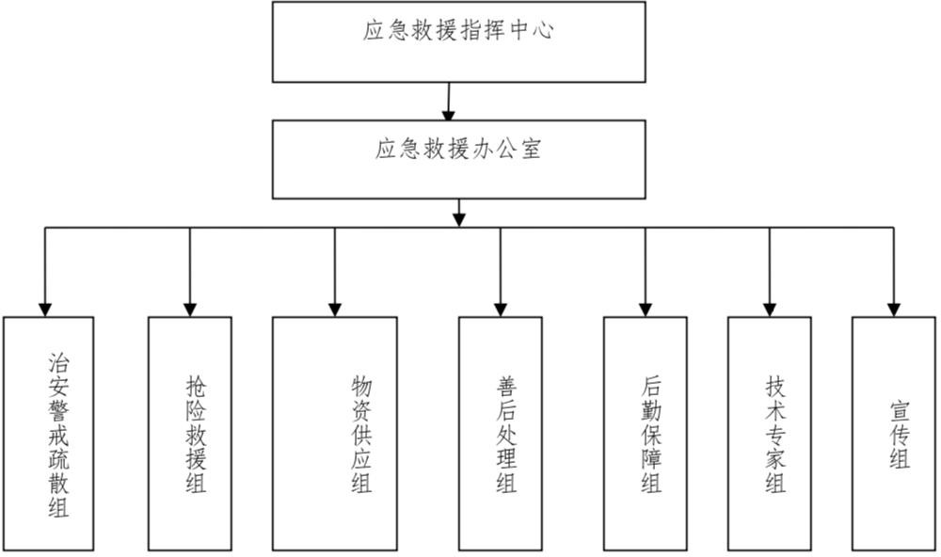
应急检测组

图 4.1-1 公司应急组织体系图

  - 应急救援指挥部下设机构
现场应急救援指挥部下设机构由治安警戒疏散组、抢险救援组、物资供应组、后勤保障组、善后处理组、技术专家组以及监测组等七个组构成，由现场应急救援指挥部决定其补充和完善方案。
    - 抢险救援组
组 长：张军红

成 员：徐伟林、程望

职 责：按照救援方案组织指挥救援队伍实施救援行动。紧急调用抢险物资、设备、人员和占用场地。根据事故情况，有危及周边工作地点和人员的险情时， 组织人员和物资的疏散工作。负责记录、保存救援过程资料。总结应急救援经验教训。参与和配合现场应急救援指挥部的工作。
    - 治安警戒疏散组
组 长：张玉海

成 员：曾新军、陈琦光

职 责：维护公司区治安，做好事故发生后的人员疏散、封闭相关场所，维护交通秩序，事故设备抢修。提供消防灭火技术支持，参与抢险方案拟定。搜集整理救援过程中的技术资料，为指挥部提出建议意见及相关依据，参与分析事故原因和责任。杜绝无关人员进入事故救援现场，确保事故救援的一切顺利进行， 完成指挥部赋予的其它工作任务。
    - 物资供应组
组 长：缪雯

成 员：唐义如、徐智英

职 责：负责组织抢险救援所需各种物资装备、器材、人员和资金的调集和筹备，完成指挥部赋予的其它工作任务。
    - 善后处理组
组 长：罗艳菊

成 员：彭四维、鄢菲

职 责：负责核实遇难者身份，了解掌握家庭情况并通知其遇难者亲属。安排遇难者亲属善后处理期间的生活和遇难者丧葬事宜，负责洽谈抚恤条件。完成指挥部赋予的其它工作任务。
    - 后勤保障组
组 长：黄国华

成 员：刘华清、宋灿

职 责：保障有关抢险救援人员的日常生活需要，保证公司的正常秩序。组织医疗救治。负责灾区消毒防疾，确保灾区饮食卫生。完成指挥部赋予的其它工作任务。
    - 技术专家组

组 长：许栋

成 员：黄明亮、汪理平

职 责：提供救援技术支持，参与抢险方案拟定。搜集整理救援过程中的技术资料，为指挥部提出建议意见及相关依据，参与分析事故原因和责任。完成指挥部赋予的其它工作任务。
    - 监测组
组 长：李征胜

成 员：徐满连、赵克云、左安阳

职 责：（1）负责联系第三方专业环境监测单位对应急事故进行应急监测。负责协助副总指挥进行应急演练。
（2）协调配合环境监测单位进行监测；负责协调应急处理过程中应急监测工作；负责应急处置中的监测工作，并将结果报应急领导小组做决策参考。
（3）配合应急监测机构，对事故现场及周边环境的气象条件、空气、土壤和水体等污染情况进行定性、定量检测，确定化学品的成分、浓度及相应的扩散模式，确定污染区域范围，对事故造成的环境影响进行准确监测和评估，制定环境修复方案并组织实施，为事故处理提供科学依据。
  - 应急救援指挥部办公室及其职责
应急救援指挥部下设应急救援办公室，负责应急救援指挥部的具体事务工

作。

办公室设在安全环保部。成员由有关部门人员共同组成。

- 负责公司应急指挥工作的综合协调和管理，根据事故灾难情况和救援工作进展情况，及时向应急救援指挥部报告；
- 与现场抢险指挥部保持联系，传达公司应急指挥部命令；

- 负责事故救援情况的记录和资料、信息的收集以及发布救援命令。(4)调动公司应急救援力量，调配公司应急救援资源；
- 提供技术支持，组织公司应急救援技术组参加救援工作，协调医疗救护工作；
- 调用公司应急救援基础资料与信息；

- 公司事故灾难扩大或专业救援力量、资源不足时，协调相关救援力量及设备增援；
- 完成应急指挥部交办的其他事项。

第五章 预防与预警机制

预防措施
本公司主要危险场所有原料储存场所及生产车间，其常规预防措施如下： (1)建立健全各种规章制度，落实安全生产责任制。
- 定期进行安全环境检查。为了及时发现事故隐患，堵塞事故漏洞，防患于未然，建立安全环保检查制度，每月组织检查一次，工段每月检查两次，以自查为主，互查为辅，以查思想、查制度、查记录、查隐患、查领导为主要内容。
- 强化安全环保生产教育。公司所有职工必须具备安全环保生产基本知识，必须接受安全环保生产知识教育和安全知识培训，熟知生产的各个环节、各个流程、生产危险区域及其安全防护的基本知识和注意事项、机械设备输送运转的有关知识、环保设施设备的正常运转知识、有关消防知识、消防器材知识、有关有毒气体知识、个人防护用品使用知识等。
- 采用便捷有效的消防、治安报警措施。

- 每年定期进行检验和维修，保证消防设备、设施、器材的有效使用。

（6）设定应急避难标识指引路线线牌及应急疏散路线图等基本保障设施。

预警行动
    - 预警分级指标
按照突发环境污染事故的严重性、紧急程度和可能涉及的范围，将突发环境污染事故的预警级别分为四级，预警级别由低到高，颜色依次为蓝色、黄色、橙色、红色。根据事态的发展情况和采取措施的效果，预警颜色可以升级、降级或解除，突发环境污染事故的预警的发布由地方政府负责。收集到的有关信息证

明突发环境污染事故即将发生或者发生的可能性增大时，按照相关应急预案执行。
    - 进入预警状态后采取措施
      - 立即启动相关应急预案。

      - 发布预警公告，蓝色预警由生产技术处负责发布，黄色预警由公司安环科负责发布，橙色预警由公司应急指挥中心负责发布，红色预警由事故发生地环保部门负责发布。
      - 转移、撤离或者疏散可能受到危害的人员，并进行妥善安置。

      - 指令各环境应急救援队伍进入应急状态，环境监测部门立即开展应急监测，随时掌握并报告事态进展情况。
      - 针对突发环境污染事故可能造成的危害，封闭、隔离或者限制使用个别场所，终止可能导致危害扩大的行为和活动。
      - 调集环境应急所需物资和设备、确保应急保障工作。

    - 预警支持系统
      - 建立环境安全预警系统。建立突发事故预警系统、区域环境安全评价科学预警系统。
      - 建立环境应急资料库。建立突发环境污染事故应急处置数据库系统、生态安全数据库系统、突发环境污染事故专家决策支持系统、环境恢复周期检测反馈评估系统。
      - 建立应急指挥技术平台系统。根据需要，结合实际情况，建立有关类别环境 事故专业协调指挥中心及通讯技术保障系统。

公司生产安全应急救援指挥机构及其办公室负责突发环境污染事故监测报

告。

主要职责：任何单位或当事人发现突发事件发生时，员工有义务立即通过公司内部电话或手机等报警电话和其他各种途径，迅速向公司生产应急领导小组办公室及有关部门报告和反映事故的信息；领导组对突发事故征兆动态进行收集、汇总和分析，进行实时监测并做出预警。应急预案启动后，指挥中心成员未经批准不得外出。指挥中心办公室进入紧急状态，密切监视事故发展动态，注意异常情况，提出 分析意见，并随时报告事故变化。
    - 预警处置
      - 预警信息发布程序
进入预警状态后，应当采取以下措施： 1、立即启动相应级别的应急救援预案。
2、发布预警公告。

3、指令应急救援人员进入应急状态。

4、转移、撤离或者疏散可能受到危害的人员，并进行妥善安置。

5、针对重大事故可能造成的危害，封闭、隔离或者限制使用有关场所，中止可能导致危害扩大的行为和活动。
6、调集应急所需物资和设备，确保应急物资充分有效和其他保障工作畅通。预警信息发布程序为：
        - 对橙色以下预警信息，事故所在单位立即报告本单位负责人和安环部， 并启动相应应急预案进行处置。

        - 对红色预警信息，事故所在部门负责人立即报告公司应急指挥中心和安环部，经应急救援领导小组同意后启动公司应急预案进行先期处置。
        - 应急小组转移、撤离或者疏散可能受到危害的人员，及时联络公司周边厂相关人员。
        - 指挥部指令各环境应急救援队伍进入应急状态，环境监测部门立即开展应急监测，随时掌握并报告事态进展情况。
        - 针对突发事件可能造成的危害，封闭、隔离或者限制使用有关场所，终止可能导致危害扩大的行为和活动。
        - 紧急调集环境应急所需物资和设备，确保应急物资充分有效和其他保障工作畅通。
      - 预警的升级与降级
根据可能发生的突发环境事件的控制程度和发展态势，预警级别可以升级、降级或解除。当危害程度超出已发布预警范围时，则应提高预警级别：当事故得到有效处置，危害程度明显小于已发布预警范围时，则应降低预警级别。
    - 响应措施
进入预警状态后，根据可能发生或者已经发生的突发环境事件的危害程度， 及时上报给园区管委会、丰城市政府相关部门，公司各部门应当迅速采取以下措施：
      - 立即启动相关应急预案；

      - 抢险组及应急救援队伍应立即进入应急状态，现场负责人及监测人员根据事故变化动态和发展，监测结果，及时向指挥部领导报告危险情况及危险程度；

      - 根据需要，采取措施疏散、撤离或转移者可能受到危害的人员，并进行妥善安置；
      - 在事故发生一定范围内，根据需要迅速设立危险警示牌(或设置隔离带)，禁止与事故无关人员进入，避免造成不必要的危害；
      - 及时调集环境应急所需物资和设备，确保应急物资材料供应保障工作。

    - 预警解除
事件现场污染隐患得到排除，事件发生条件已经消除，无继发可能。事件现场的各种专业应急排查行动已无继续的必要。采取了必要的抢修及防护措施， 并使事件可能引起的影响趋于合理且尽量低的水平。符合以上情况，预警可以解除。
图5.1企业应急预警发布程序图
  - 信息报告
    - 内部信息接收与通报
所有人员在发现突发环境事件后，应立即报告本单位负责人，或直接报给公司应急指挥中心，并立即组织进行现场调查，核实突发环境事件等级，初步判断响应级别。
      - 报告程序

事故发生后，现场作业人员立即向值班长或当班负责人报告，并逐级汇报。即： 现场人员—班组长—单位负责人—安环部—副总经理—总经理。紧急情况下可以越级汇报，但应及时补报。
      - 公司应急指挥中心设置在生产调度室，设置了预警和事故报告接警专用电话；由公司生产调度负责事故信息的接收，实行24小时值班。应急联络员接警后，立即将警情报告应急领导小组、应急办公室、及相关单位(部门)负责人报告。
    - 信息上报
      - 报告时限和程序
公司发现突发环境事件后，应启动I级以上应急响应级别的，应在1小时内向丰城市政府、生态环境局报告。
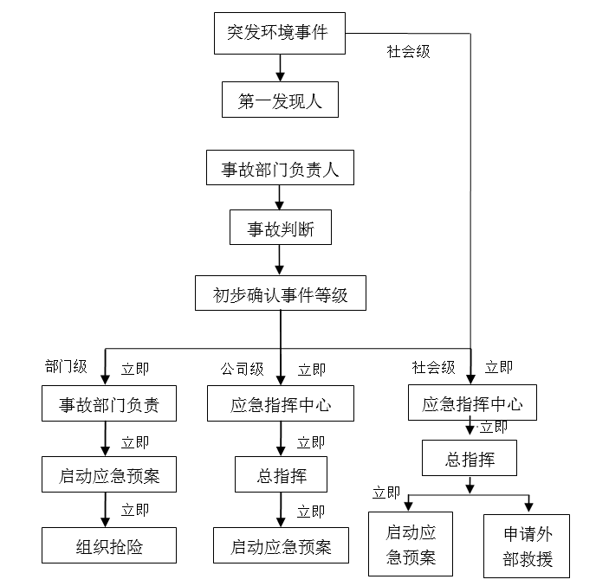
图5.2 突发环境事件上报时限和程序
      - 报告方式与类型
突发环境事件的报告分为初报、续报和处理结果报告三类。(1)初报初报在发现和得知突发环境事件后上报。初报可用电话或传真直接报告，主要内容包括： 突发环境事件的类型、发生时间、发生地点、初步原因、主要污染物质和数量、污染周边环境情况、人员受害情况、事故潜在危害程度等初步情况。
- 续报

续报在查清有关基本情况后随时上报。续报可通过网络、电话或书面报告， 视突发环境事件进展情况可一次或多次报告。在初报的基础上报告突发环境事件有关确切数据、发生的原因、过程、进展情况、危害程度及采取的应急措施、措施效果等基本情况。
- 处理结果报告

处理结果报告在突发环境事件处理完毕后上报。处理结果报告采用书面报告，处理结果报告在初报和续报的基础上，报告处理突发环境事件的措施、过程和结果，事件潜在或间接的危害及损失、社会影响、处理后的遗留问题、参加处理工作的有关部门和工作内容，出具有关危害与损失的证明文件、责任追究等详细情况。处理结果报告应当在突发环境事件处理完毕后立即报送。
    - 信息传递
(1)突发环境事件影响或者可能影响周边居民和单位时，由公司办公室负责通知相关村民小组或企事业单位。
(2)若突发环境事件等级超出I级(公司级)，或需要外部单位支援的，报请现场应急总指挥同意后，由办公室负责人联系相关单位参与救援。
    - 信息监测
联系当地通讯部门，做好信息监测工作，保障信息传递。

  - 环境风险源监测
企业加强针对有机废气、废水污染因子等监测，加强有毒气体、可燃气体报警设备的维护、消防及火灾报警系统的维护，及时发现环境风险源因子超标排放浓度，同时同丰城生态环境局进行联网，形成二级监控机制。并委托第三方环境检测单位对项目所在地及周边地下水、地表水进行监测，发现问题后应立即启动应急预案，防止物料及污水渗漏造成地下水污染，监控因子为 pH、COD、NH3-N、各类化学品等。废气处理设施一旦发生故障，应立即停产，并应及时检修，尽快使其恢复运行。原料仓库设置报警系统，一旦发生报警及时进行控制。
万一发生危害性事故，应立即通知有关部门，组织附近居民、工厂工人疏散、抢险和应急监测等善后处理事宜。
一旦发生泄漏事故，泄漏的料液进入事故池（收集的泄漏液可回用于相应的生产系统）。各车间地面、沟渠和收集池均采用防腐、防渗漏设计。

表5-1 外部救援单位联系一览表
1 | 宜春市应急管理局 | 0795-3590918
2 | 宜春市生态环境局 | 0795-3998865
3 | 宜春市安全生产应急救援  指挥中心 | 0795-3562731
4 | 丰城市应急管理局 | 0795-6298179
5 | 宜春市丰城生态环境局 | 0795-6706500
6 | 丰城市公安局 | 110
7 | 丰城市交警大队 | 122
8 | 丰城市消防救援大队 | 119
9 | 丰城市人民医院 | 120
10 | 丰城市循环园区管委会 | 0795-6590278
11 | 丰城生态环境监测站 | 0795-6706500

第六章 应急响应

基本应急程序
处置突发环境事件应急响应流程见图6.1-1。

公司发生事故达到四级响应标准时，立即启动本公司应急预案，组织实施应急救援，并及时向丰城生态环境局应急救援指挥部办公室及地方人民政府报告。报告内容包括：事故发生时间和地点、事故类别、事故可能原因、危害程度、救援要求等内容。
公司应急救援指挥部进入预备状态，做好如下应急准备。

环境污染事故发生后，发现事故的人员，必须立即切断与事故没有直接关系的一切通话，并通知当班值班领导；值班领导负责记录事故发生的时间、地点和情况，并立即将事故情况按顺序通知公司总经理、副总经理、安环部及生产部部长，立即到中控室集合，值班领导迅速组织成立本公司现场应急救援指挥部， 启动应急救援行动预案，积极做好准备，组织本公司救护人员实行救援， 并按有关规定及时向上级汇报，必要时请专业救护队救援。
各救援组5分钟内到达事故现场，迅速到发生事故调度室了解事故情况，领取任务，待命的各小组要做好准备及战前检查工作。
首先应调查了解事故情况，由值班领导或技术人员对公司发生事故的原因及事故区域情况进行介绍，按照预案制定的措施进行救援，并征求技术人员对事故处理的意见；其次从图纸上了解事故的范围，遇险人员分布，对环境影响的最大程度， 进入事故发生区侦察和抢救遇险人员的路线，以及安全撤离点的位置

等；再次是向 事故发生现场的人员了解情况；最后是对事故发生区进行实地侦察，为制定作战方案提供第一手材料和可靠依据。
指挥员在指挥处理事故时，要善于抓住战机，尽量在事故初期阶段，选择突破点，搞活全局，使形势立即好转。
1、应急现场指挥办公室进入应急救援状态 应急指挥中心要积极了解掌握应急救援进展情况，污染事故发展动态，分析评估自身应急救援能力，并时刻保持与政府部门及环保部门联系。
2、指挥与协调

    - 最初应急反应组织

最初反应应急组织一般由当班值班负责人负责，并临时担任应急总指挥， 根据事故严重程度来评价应急行政级别，通知相关人员、部门和机构参加应急行动。同时公司其他部门分别担任最初反应组织的其他重要功能，直到规定人员到达事故现场代替他们。
    - 全体应急反应组织

全体人员到位后，公司应急总指挥应该启动应急预案所有要求的行动，包括启动全体应急反应组织。根据全体应急职责，各部门人员应为公司应急指挥提供建议并执行应急总指挥做出的决定，要求所有部门要配备足够人员，以便保证每个岗位都有专业人员。

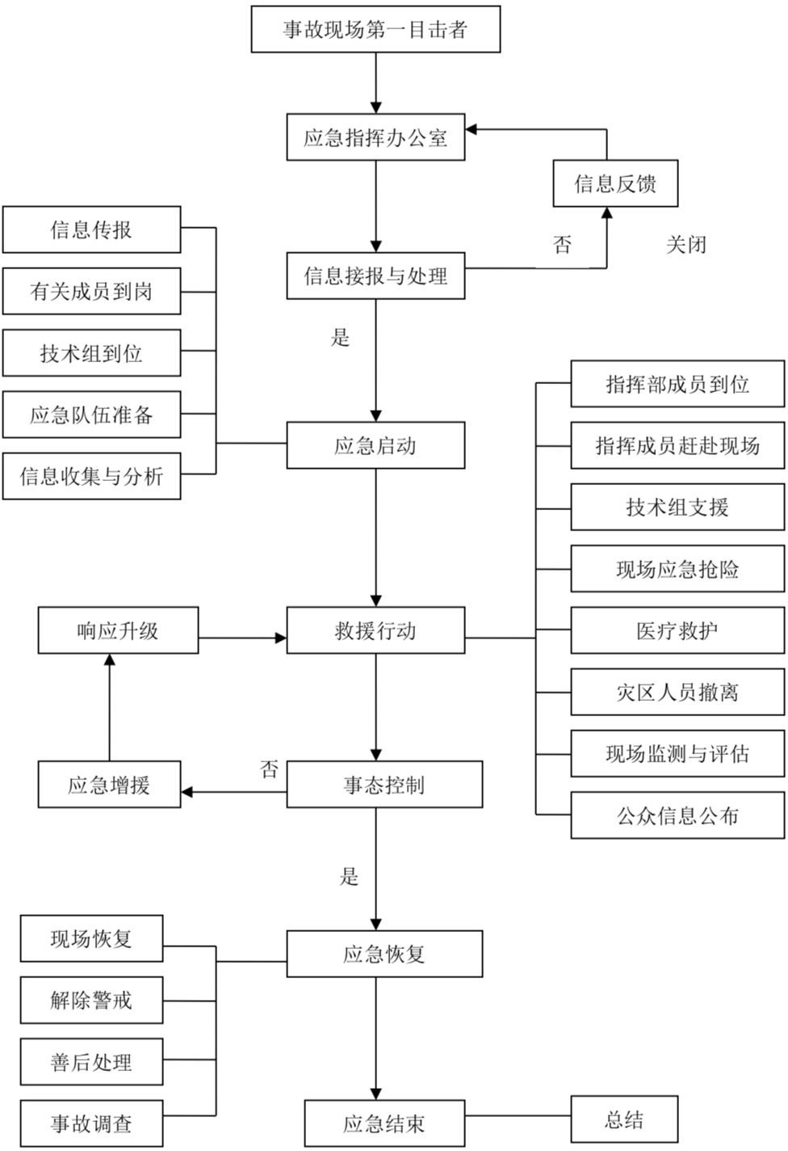

图6.1-1 应急处置程序流程

现场污染处置
公司立即采取关闭、停产、封堵、围挡、转移等措施，切断和控制污染源， 防止污染蔓延扩散。做好有毒有害物质等的收集、清理和安全处置工作。当涉事企业事业单位或其他生产经营者不明时，由当地环境保护主管部门组织对污染来源开展调查，查明涉事单位，确定污染物种类和污染范围，切断污染源。
事发地人民政府应组织制订综合治污方案，采用监测和模拟等手段追踪污染气体扩散途径和范围；采取拦截、导流、疏浚等形式防止水体污染扩大；采取隔离、吸附、中和、沉淀、消毒或临时建设污染处置工程等方法处置污染物。必要时，要求其他排污单位停产、限产、限排，减轻环境污染负荷。

医学救援
迅速组织当地医疗资源和力量，对伤病员进行诊断治疗，根据需要及时、安全地将重症伤病员转运到有条件的医疗机构加强救治。指导和协助开展受污染人员的去污洗消工作，提出保护公众健康的措施建议。视情增派医疗卫生专家和卫生应急队伍、调配急需医药物资，支持事发地医学救援工作。做好受影响人员的心理援助。

市场监管和调控
密切关注受事件影响地区市场供应情况及公众反应，加强对重要生活必需品等商品的市场监管和调控。禁止或限制受污染食品和饮用水的生产、加工、流通和食用，防范因突发环境事件造成的集体中毒等。

信息发布和舆论引导
通过政府授权发布、发新闻稿、接受记者采访、举行新闻发布会、组织专家解读等方式，借助电视、广播、报纸、互联网等多种途径，主动、及时、准确、客观向社会发布突发环境事件和应对工作信息，回应社会关切，澄清不实信息，

正确引导社会舆论。信息发布内容包括事件原因、污染程度、影响范围、应对措

施、需要公众配合采取的措施、公众防范常识和事件调查处理进展情况等。

维护社会稳定
加强受影响地区社会治安管理，严厉打击借机传播谣言制造社会恐慌、哄抢救 灾物资等违法犯罪行为；加强转移人员安置点、救灾物资存放点等重点地区治安管控；做好受影响人员与涉事单位、地方人民政府及有关部门矛盾纠纷化解和法律服 务工作，防止出现群体性事件，维护社会稳定。

应急终止
    - 应急终止的条件
      - 事故现场得到控制，事故发生条件已经消除，事件所造成的危害已经消除，无继发可能。
      - 事故现场的各种专业应急处置行动已无继续的必要。

      - 已采取了必要的措施可以保护公众免受再次危害，并使事件可能引起的中长期影响趋于合理和尽量低的水平。
      - 污染源的泄漏或释放已降至规定限值以内。

      - 对事故现场进行全面系统的监测、检查、确认工作，确保事故现场的安

全。

      - 对现场救援队伍、现场作业人员以及现场可能存在的人员进行清查核实，确保无一人遗漏。
    - 应急终止的程序
      - 应急指挥部确认终止时机。

      - 应急指挥部向所属各专业应急救援队伍下达应急终止命令。

    - 应急终止后的行动

- 应急状态终止后，根据实际需要继续进行环境监测、评价和治理工作， 直至其他补救或恢复措施无须继续进行为止。
- 通知各部门、车间以及附近居民危险事故已经得到消除。

- 对现场中暴露的工作人员、应急行动人员和受污染设备进行清洁净化。(4)对于环境事故发生的起因、过程和结果向有关部门做详细报告。
- 全力配合事故调查小组进行事故调查，提供事故详细情况说明以及各项监测数据等。
- 弄清事故发生的原因，调查事故造成的损失并明确各部门和人员应当承担的责任。
- 研究抢修和环境整治方案，消除潜在隐患，为恢复生产做准备。(8)配合有关部门对突发环境事件的中长期环境影响进行评估。
- 针对此次突发环境事件，总结经验教训，并对突发环境事件应急预案进行完善和修订。
- 由各负责人维护、保养和补充相应的应急救援仪器、设备和物资。(11)接待相关部门的来访工作，对事故原因调查、处置方案等各类资料进
行整理存档。

(12)参加救援的部门和单位应认真核对参加救援人数，清点救援装备、器材； 核算救灾发生的费用；整理救援记录、图纸，写出救灾报告。

第七章 事故报告与通告

报告程序
    - 企业内部报告程序
1、当公司发生突发环境污染事故时，最早发现者和事故部门应立即报告工段、值班领导。
2、工段或值班领导接到报告后，应迅速通知有关部门，紧急行动查清事故发生原因，报告应急救援指挥部，启动应急救援程序，通知救援队伍迅速赶赴事故现场。
3、当班人员应迅速查明事故发生点，当班班长应当机立断采取措施，最大程度降低事故危害，组织自救。
4、监测人员到达现场后，应迅速对事故现场的污染程度进行监测分析，将监测情况报告应急救援指挥部，并对污染情况作出评估；
5、当事故得到控制，应尽快实现生产自救。由事故调查组负责写出事故分析报告，上报应急救援指挥部。
    - 外部报告时限及程序
突发性环境污染事故责任部门和责任人以及负有监管责任的部门发现突发性 环境污染事故后，应在2小时内向所在地县级及以上人民政府报告，同时向上一级相关主管部门报告，并立即组织进行现场调查。紧急情况下，可以越级上报， 隐瞒不报将受到相应的行政处罚或刑事处罚。
对属于较大、重大突发环境污染事故要立即启动公司事故应急预案，需要请求支援的，同时上报上级有关部门请求支援；总指挥指令指挥部应急办公室组

织职员协助工作，必要时由总指挥和副总指挥赶赴现场，协助上级有关部门指挥应急处置工作。
如事故的性质小于上述事故，在事故发生后及时通报可能受到污染危害的单位和居民，并在事故发生后的24小时内向当地环境保护部门报告，说明事故发生的时间、地点、类型和排放污染物的种类、数量、经济损失、人员受害及应急措施等情况的初步报告；事故查清后，应向当地环境保护部门做出事故发生的原因、过程、危害、采取的措施、处理结果以及事故潜在危害或者间接危害、社会影响、遗留问题和防范措施等情况的书面报告，并附有关证明文件。

报告内容
    - 事故报告方式
突发性环境污染事故的报告分为初报、续报和处理结果报告三类。初报从发现事件后立即上报；续报在查清有关基本情况后随时上报；处理结果在事件处理完毕后立即上报。
1、初报可用电话直接报告，主要内容包括：环境事故的类型、发生时间、地点、污染源，主要污染物质、人员受害情况、事件潜在危险程度、转化方式趋向等初步情况。
2、确报可通过网络或书面报告，在初报的基础上报告有关确切数据，事件发生的原因、过程、进展情况及采取的应急措施等基本情况。
3、处理结果报告采用书面报告、处理结果报告在初报和续报的基础上，报告处理事件的措施、过程和结果，事件潜在或间接的危害、社会影响、处理后的遗留问题，参加处理工作的有关部门和工作内容，出具有关危害与损失的证明文件等详细的情况。
    - 事故报告内容主要内容包括：
1、环境污染事故的类型、发生时间、发生地点、主要污染物质；

2、事故发生后人员受害情况(轻伤、重伤、死亡、受伤状况)；

3、事故潜在危害程度、转化方式趋向等初步情况：

4、事故发生的原因、过程、进展情况及采取的应急措施等基本情况。

5、自然保护区受害面积和濒危特种生存环境受到破坏程度，事件潜在程度等内容。

通报可能影响的区域
总指挥根据现场应急情况，及时发现事故可能影响企业周边村庄居民的安全时，由办公室主任与周边村委紧急联系，通报当前污染事故的状况，通知群众做好 应急疏散准备，听候应急救援指挥的指令，并强调在撤离过程中注意事项， 积极组织群众开展自救和互救。

二十四小时报警
在灾害发生时，通讯报警也十分重要，有效的通讯网络可以使灾害现场及时与外界取得联系，使外界及时了解和掌握灾害的基本情况，进而采取措施，对灾区进行救助。此外，通畅的通讯网络还有利于协调各方的行动，使救灾过程有条不紊。
通信系统有这样几个层次：

1、现场与上级救援中心或救援指挥中心的通信；

2、现场与当地救援中心或救援指挥中心的通信。

被报告人及联系方式
    - 报警装置

公司内突发环境污染事故报警方式采用内部电话和外部电话线路进行报警，由 指挥中心根据事态情况向公司内部发布事故消息，做出紧急疏散和撤离等警报。需要向社会和周边发布警报时，由指挥中心人员向政府以及周边单位发送警报消息。事态严重紧急时，通过指挥中心直接联系政府以及周边单位负责人， 由指挥中心亲自向政府或负责人发布消息，提出要求组织撤离或者请求援助，随
时保持电话联系。
    - 通讯联络方式
1 | 宜春市应急管理局 | 0795-3590918
2 | 宜春市生态环境局 | 0795-3998865
3 | 宜春市安全生产应急救援  指挥中心 | 0795-3562731
4 | 丰城市应急管理局 | 0795-6298179
5 | 宜春市丰城生态环境局 | 0795-6706500
6 | 丰城市公安局 | 110
7 | 丰城市交警大队 | 122
8 | 丰城市消防救援大队 | 119
9 | 丰城市人民医院 | 120
10 | 丰城市循环园区管委会 | 0795-6590278
11 | 丰城生态环境监测站 | 0795-6706500

    - 内部通讯联络方式
公司内部应急救援相关部门电话

（1）应急办电话：0795-6520777

（2）公司内部应急救援相关部门电话

姓 名 | 职务 | 指挥部职务 | 联系方式
郭振华 | 总经理 | 总指挥 | 18979585777
缪雯 | 常务副总 | 副总指挥 | 15079593160
许栋 | 总工程师 | 成员 | 1897952377
张军红 | 生产经理 | 成员 | 15216215396
张玉海 | 物流部队长 | 成员 | 15387798777
罗艳菊 | 财务经理 | 成员 | 13970547839
黄国华 | 成品主管 | 成员 | 13870522227
李征胜 | 营销总监 | 成员 | 13979530711
徐满连 | 行政人事经理 | 成员 | 18079572887
宋灿 | 安环部安全员 | 成员 | 13767553015

第八章 污染事故现场应急措施

本预案根据企业危险源特点和可能发生的事故类别制定专项应急处理方

案。

应急物资储备
公司主要的应急物资储备包括通信预警、消防、医疗救护以及为避免污染事故外排的环保应急设施。
公司安装的购置预防设备有：部分消防、报警装置及事故水池等应急设施。

应急物资储备见下表8.1-1。

表8.1-1 物资储备表

序号 | 备品备件名称 | 规格型号 | 数量 | 备注
1 | 电气设备 | 应急手电 | 2
2 | 消防设备 | 消防水泵 | 1
2 | 消防设备 | 消防栓 | 12 个
2 | 消防设备 | 消防箱 | 12
2 | 消防设备 | 消防带 | 12
2 | 消防设备 | 沙箱 | 4
2 | 消防设备 | 胶铲 | 4 个
2 | 消防设备 | 干粉灭火器 | 54 具
3 | 个人防护用品 | 一次性防尘口罩 | 60 个
3 | 个人防护用品 | 防毒面具 | 3 个
4 | 救治应急器材 | 急救箱 | 2 个
4 | 救治应急器材 | 纱布 | 30 块
4 | 救治应急器材 | 绷带 | 30 卷

装备保障维护保养
1、大型机械按规定进行维护、保养、使之完好。

2、对防护器材配有一定相对应的管理制度，定期对各装置进行周期性检查， 如发现损坏、失效、及时更换、始终处于完好状态。
3、消防设施要根据设备检修规程，定期检查、维护、维修、始终处于完好状态，对灭火器材，发现泄压、过期及时更换，始终保持有效。
4、对化学品、危废等承运单位运输车辆实明确行驶时间、路线、停车地点等内容。
5、化学品、危废等承运单位运输车辆的安全、消防设备、器材及人员防护装备，必须符合安全要求。
  - 生产过程中应急解决方案
    - 设备事故应急处理措施
      - 设备事故分类

从责任归属来划分，设备事故分为非责任事故和人为责任事故。生产过程中由于某些因素(违章指挥、违章操作、巡检不到位、超负荷运转、维修保养不当等)造成设备事故。
      - 设备事故原因分析

        - 非责任事故方面
          - 设计不合理(2)安装调试有缺陷(3)设备、备件制造质量差。(4)安全附件、仪表、仪器失灵(5)超期检修、检验(6)设备老化等。

        - 责任事故方面

          - 违章指挥、违章作业。(2)维护保养不周、巡检不到位。(3)设备超负荷运转等。
      - 设备事故预防

- 设备操作中的隐患，主要是指违反设备的操作规程所进行的各种违章作业，如超负荷运转、冒险作业、不按程序使用等。
- 维护保养中的隐患，主要指操作人员日常工作中的“三好”(管好、用好、维修好)、“四会”(会操作、会实用、会保养、会排除故障)没到位。
- 检查修理中的隐患，主要反映在设备故障检查技术差，一些小问题不能及时发现和排除，积累成大问题。另外就是为抢生产任务带病运行，长期失修引发事故。
- 其他隐患因素。比如环境因素及操作者疏忽等。

      - 采取措施

- 必须认真对每台设备制订使用、维护、检修三大规程，严格按规程执行， 定期校验各类安全保护装置，定期维护各项检测仪表，认真开展点检预修工作， 做到防范未然。
- 各级生产指挥人员，应改变重生产、轻设备甚至拼设备的观念，坚决抵制违章作业、超负荷等不正常现象。
- 认真贯彻执行点检、预修制度，明确检查职责、检查范围和落实到人。如发现异常现象，及时解决，不能处理的及时向技术人员和领导反映，不得拖延。 (4)公司各级领导要高度重视设备事故管理，落实好预防为主，实行全员、
全过程管理。加强对员工的技术培训和安全生产教育，严格督察设备管理各项规程、制度执行情况等。

    - 事故应急处理措施1、建设管理措施
- 严格遵照国家有关的法令、法规、设计规范、操作规程进行选购、设计、施工、安装、建设。严格按《民用爆破器材过程设计安全规范》(GB50089-2007) 和《建筑设计防火规范》(GB50016-2018)规范安全设计。
- 工程建成后，须经化工、劳动安全、消防、环保等有关部门全面验收合格后方可开工。
2、工艺控制措施对于现场巡视及开停车时必须在现场观察的参数设就地仪表，主要操作点设置必要的事故停车开关或连锁装置，以保证安全操作。
3、建筑等级及设备方面的防范措施

- 各装置按生产类别火灾，主要生产厂房耐火等级不低于二级，建筑物设计按《民用爆破器材过程设计安全规范》(GB50089-2007)执行。各建筑物之间、建筑物与道路、电杆及厂房之间，按火灾危险类别和环境情况保持安全距离。
- 所有设备的设计、选购、安装均应按有关规范、标准进行。

- 管材、壁厚、阀门选择及管道安装时严格把关，以防物料泄漏。

- 对于因超温超压可能引起的火灾爆炸危险的设备(如：锅炉等)，应设置自动报警信号及自动和手动紧急泄压措施。
- 所有压力容器的设计均按有关规范、标准进行，并配有安全阀、爆破片、紧急放空阀、紧急切断装置等超压保护装置。
- 较高厂房均应设避雷装置及防雷接地设施，所有高出厂房的设备、设施均应设避雷装置。所有用电设备的金属外壳均应采取保护接地措施，各厂房及整

个装置区构成接地网络，对易产生静电的场所采取接地干线以起保护作用。工艺生产过程中产生静电的设备和管道及输送易爆的物料管线作防静电接地。
- 对可能产生有毒气体积累的场所，设置机械通风设施进行通风换气。4、生产安全管理措施
- 加强工艺管理，严格控制工艺指标。工厂应建立科学、严格的生产操作规程和安全管理体系，做到各车间、工段生产、安全都有专业人员专职负责。
- 加强安全生产教育。从事天然气使用的职工都必须先进行用气安全规范、工业卫生及消防等培训教育，并经考核合格才准予上岗操作。
- 把好设备进厂关，该打压的要打压，该试漏的要试漏，将隐患消灭在正式投入使用前。同时加强容器、设备、管道、阀门等密封检查与维护，发现问题及时解决，保证设备完好。
- 建立健全供气管道的技术档案，包括前期的可研文件、初步设计文件、施工图、整套施工资料、相关部门的审批手续及文件等。制定详细的岗位操作规程等。建立可靠的燃气供应工程安全运行的自动控制系统。
- 严格执行《化学工业部安全生产禁令》。5、劳动保护措施
- 对在岗人员及邻近有关人员进行普及型自我救护教育，一旦发生事故迅速进行自我救护，如佩戴防毒面具。敞开门窗等。同时还要加强防护器材的维护保养，保证器材随时处于备用状态。
- 要加强设备的密封性和车间的通风，防止跑、冒、滴、漏，最大限度地降低车间中有害物质的浓度。同时进行定期检测使之达到国家卫生标准的要求。

对一些需要经常打开的设备，必须装备固定或携带式排气系统，减少工作场所可能受到污染和对操作人员的危害。操作人员要定期进行体格检查。
- 如必须靠近敞开的设备和接触物料，操作人员应按规定佩戴防护用具。(4)厂房内采用自然通风或局部机械通风措施，使有害气体的浓度低于卫生
标准，并对有毒气体岗位配置洗眼器和防尘口罩、防毒呼吸器等个人防护用具。(5)凡易发生坠落危险的操作岗位，按规定设计便于操作、巡检和维修作业
的扶梯、平台、围栏等附属设施。

- 对有毒气体及粉尘排放岗位安装气体检测仪及粉尘检测仪，用于生产场所的安全检测及卫生标准的检测。
- 所有工人上岗前均按规定进行就业体检，特殊岗位工人需持证上岗。6、原料和中间产品的贮存、运输要求
- 生产车间和贮罐区的地面应为防渗漏水泥地坪，四周建有围堤，并设有事故槽，万一事故发生或长期停车时，可将生产设备管道中的物料排入贮槽，以策安全。贮槽应配备呼吸阀和正、负水封。
- 性质相抵触、灭火方法不同的原料物品应分类贮存。库房应配备必需的消 防、通风、降温、防潮、避雷等安全装置。
- 属于危险品的原料运输必须严格按照危险品运输规定执行，搬运时应轻装轻卸，严防振动撞击、重压、倾倒和摩擦。
7、环保设施事故排放的应急对策

- 废气处理设施应配备备用设备，保障装置的正常运行。若装置无法运行， 应停止生产，查明原因，待系统恢复正常后再进行生产。
- 各生产装置均设置事故连锁紧急停车系统，一旦发生事故立即停车。

- 公司设消防废水事故池一座，一旦发生火灾，消防废水不得直接排入市政污水管网，应经处理达标后方可排放。初期雨水收集后逐步排入生产废水处理站处理达标后外排。
- 废水处理设施一旦发生故障，应将产生的废水储存于事故池中，不得直接外排，并及时检修，尽快使其恢复运行；若事故池蓄满水时，废水处理设施仍未修复，应立即停产检修。
- 废水处理设施中，应设相应的备用设备，如备用泵、事故应急池等。

    - 危险区隔离与安全区的设定
      - 隔离区域划分

1、危险区，安全区的设定

危险区根据事故现场情况确定隔离范围；安全区设在事故点上风向。

2、危险区的隔离方式、方法发生事故后，副总指挥应根据事故等级及当时气象条件、环境监测等状况确定
危险区、安全区。根据泄漏的扩散所涉及到的范围建立警戒区，对污染危险区采用拉警戒线、挂警示牌、圈围等方式隔离，并在通往事故现场的主要干道上实行交通管制。
建立警戒区域时应注意以下几项：

- 警戒区域的边界应设警示标志并有专人警戒。

- 在人员疏散区域进行安全巡逻，除消防、应急处理人员以及必须坚守岗位人员外，其他人员禁止进入警戒区。
- 泄漏溢出物料对人员呼吸道损害较大，区域内应严禁非抢险人员进入。

      - 事故现场的隔离方法

1、事故中心区域：以事故现场中心点0-50米的区域。此区域内污染浓度高， 并且伴有建筑物及设施损坏、人员窒息等事故再次发生的可能。
2、事故波及区域：事故现场中心点向50—100米的区域。该区域空气中污染物浓度比较高，但作用时间不长，有可能发生人员伤害。
3、受影响区域：事故现场中心点向外100米以外的区域，该区域有可能受中心区域和波及区域扩散来的少量污染物的危害。
4、对于重大、特大事故要根据事故的特性来划分波及区域，根据污染物特性，确定处理方法，迅速切断污染源，控制事故扩大。
      - 事故现场周边区域的道路隔离或交通疏散办法

公司厂区内的道路进行全部隔离，只允许应急救援车辆的通行。公司厂区外部分道路进行交通管制，需要时可以与本市公安交警大队联系。
      - 现场应急人员在撤离前后的报告

现场急救人员在实施完抢救任务、无现场出现意外情况，无法进行救援时要进行撤离，撤离前要向应急指挥中心报告(撤离原因、撤离人员)，安全撤离后， 也要向指挥部报告撤离人员，撤离地点。
      - 对可能产生的二次污染的处理措施

污染物由污染源排入环境后，在物理、化学或生物作用下生成新的污染物 (二次污染物)而对环境产生的再次污染。通常，二次污染的危害比一次污染严重， 并由于其形成机理复杂，防治也较困难。
发生环境污染事故后，要及时对污染物进行监测，对可能产生二次污染的污染物要进行重点防治，采取有效的措施进行控制。如果监测发现已经有二次污染物产生，应立即采取针对性的措施进行消除，并向现场指挥部进行报告。必要

时应与当地环境保护部门或政府联系，对周边的居民进行疏散，以免发生更大的环境污染和伤亡事故。

第九章 抢险救援措施

事故现场的抢险、救援
l、事故现场的抢险和救援由总指挥统一布置。

2、现场救援人员应根据不同类型的环境事故特点，配备相应的专业防护装备。救援人员必须是两个以上方能行动，进入现场要有专人监护。
3、抢险救援现场要进行气体实际时监测，以确定疏散和警戒范围。监测工作由市生态环境局监测站负责。监测人员必须有两个以上方能进入事故现场，同时必须配备个人防护用品或采用简易有效的防护措施。监测结果要及时准确的报告总指挥。
4、若监测结果证明救援现场有变或监护人发现现场异常时，监护人应立即穿戴好防护用品进入事故现场通知抢险人员撤离现场，并做好救援人员撤离后， 事故现场的安全隔离现场，事故现场禁止用手机联系。
5、救援人员若感觉有不适或发现防护装备报警时，应立即撤离现场。

6、由总指挥根据事故现场情况的变化来进行应急救援人员的调度。

    - 人员撤离方式方法
事故现场人员向上风或侧向风方向转移，指定专门人员引导和护送疏散人员到安全区，并逐一清点人数。在疏散和撤离的路线上设立哨位，指明方向，人员不要在低洼处滞留；要查清是否有人留在污染区。如有没有及时撤离人员，应指派配戴适宜防护装备的抢险队员两人进入现场搜寻，并实施救助。
当事故威胁到周边地区的群众时，要及时向当地政府部门或上级应急救援中心求援，由公安、民政部门、街道组织抽调力量负责组织实施。
    - 撤离路线描述

依据可能发生事故的场所，设施及周围情况、事故的性质和危害程度，当时的风向等气象情况确定撤离路线。
    - 非事故原发点现场人员的紧急疏散
现场指挥人员，根据事故可能扩大的范围和当时气象条件，抢险进展情况及预计延展趋势，综合分析判断，对可能涉及的生产装置决定是否紧急停车和疏散人员，并向他们通报这一决定。防止引起恐慌或引发派生事故。
    - 周边区域人员的疏散
根据事故的危害特性和事故的涉及或影响范围，由总指挥决定是否需要向周边地区发布信息，并与政府有关部门联系，如给政府部门决定对周边区域的单位，村庄居民进行疏散时，立即组织广播车辆和专业人员协助公安及其他政府有关部门的人员进行动员和疏导，使周边区域的人员安全疏散。

危险区的隔离
    - 危险区的隔离
应急监测组根据污染监测数据和现场调查，向应急指挥中心提出污染警戒区域的建议。应急指挥中心发布危险区的隔离决定。
    - 危险区、安全区的设定
危险区设定依据初始危险区域设定的一般原则：根据事故原发点泄漏粉尘的危害特性，危及或影响的半径进行确定，一般以地面建筑物或道路作为间隔参照物。
    - 事故现场隔离区的划定方式、方法
      - 事故现场隔离区的划定方式
由指挥中心统一指令划定隔离区，设置警戒线。

      - 事故现场隔离区的划定方法
用围堰、警戒线。如果有火灾或爆炸伴随，可用消防水形成隔离带。

9.3 现场应急人员在撤离前、撤离后的报告
    - 撤离前
现场应急人员在撤离前，向事故应急指挥部负责人报告：现场处置情况和应急人员当前情况。
    - 撤离后
现场应急人员安全撤出后，向事故应急指挥部负责人报告撤出后位置与撤

出后应急人员情况。

救援人员防护、监护措施
    - 救援人员防护
救援人员根据污染物的特性，按国际通用法则，采取适当的安全防护措施，

如：

○1 有毒有害气体防护：采用呼吸道防护的方法，正压式氧气面具(空气呼吸器)、防毒面具、防尘面具、浸水的棉织物等。
○2 易挥发的有毒有害液体：采用全身防护等。

○3 易燃液体、气体的防护：采用阻燃服防护等。

    - 监护措施
在有毒场所，抢险救援人员要从上风向或侧风向逼近现场，在有火现场禁止使用能打出火花的工具；在有高温、火焰和烟雾的场所，要近可能保持低体位逼近火源。
    - 监护器材
对抢险救援人员实施个人防护，穿戴防护衣、帽、靴、鞋，佩戴防毒面具(视

现场情况和检测结果确定应用空气呼吸器、过滤式面具、长管式面具等)。

现场实时监测及异常情况下抢险人员的撤离条件、方法
    - 撤离条件
如现场实时检测中，情况较为复杂，监护人员应密切注意事故现场抢险人员状态及其情况的变化，随时通知抢险人员撤离。
    - 方法
在事故现场有异常变化情况下，监护人员应提前佩带好正压式呼吸器，穿戴好防护服立即进入事故现场通知抢险人员撤离现场，并做好抢险人员撤离后，
事故现场的安全隔离工作。

应急救援队伍的调度
由“公司应急救援指挥中心”统一调度，对事故现场的危险情况进行充分的估计，以严谨的态度和科学的方法来对待。“公司应急救援指挥中心”是公司级事故应急最高领导机构。负责事故发生后现场救援组织、调度，对外报警、联络，事故善后处理。
在接到事故报警后，“公司应急救援指挥中心”应迅速调度应急救援人员， 赶赴现场，在做好自身防护的基础上，快速布置实施救援，有效的控制事故发展， 并组织救援人员将伤员救出危险区域、组织员工撤离、疏散，组织对受到伤害人
员救治，做好粉尘的清除工作和善后工作。

控制事故扩大的措施
由“公司应急救援指挥中心”统一调度人员、物资开展救援工作。在服从事故抢险的前提下，由“公司应急救援指挥中心”及时与公司调度联系，以确定部分停产或全公司停产，防止其它意外事故的发生，并确保将全公司的损失降到最小。

第十章 现场保护与现场清理

事故现场的保护措施
事故抢险过程中，在不影响抢险的情况下，事故现场的各种设施(包括已损失或未损失的)能不移位的就不移位，特殊情况需移位时要做出标记，并画出草图。抢险过后，要由相关专业组(必要时由外援专业人员配合)采取保卫措施，为事故的调查提供依据。未经许可，任何人不得进入事故现场。

确定现场净化方式、方法
组织人员清理回收、利用喷洒淋水等方式消除污染。从事故发生地开始向上风方向对污染区逐次推进全面而彻底的洗消。

明确事故现场清理工作的负责人和专业队伍
对于重、特大事故发生后，事故现场清理工作一定要组织专业人员进行， 清理队伍必须装备齐全。所有进入轻危区的人员必须配戴防尘呼吸器和护目镜。

第十一章 事故现场的恢复和善后

撤点、撤离和交接程序
应急事故终止后，对危险区、安全区、隔离区进行撤除，并确定无安全隐患存在。同时通告生产调度、安全管理、环保部门可恢复生产。

受影响区域的连续环境监测
应急事故终止后，利用具有资质的环境监测机构继续对受影响区域进行连续跟踪监测。

应急终止的条件
凡符合下列条件之一的，即满足应急终止条件：

○1 事件现场得到控制，事件条件已经消除；

○2 污染源的泄露或释放已降至规定限值以内，且事件造成的危害已经被消除，无继发可能。
○3 事件现场的各种专业应急处置行动已无继续的必要。

○4 采取必要的防护措施以保护公众免受再次危害，并使事件可能引起的中长期影响趋于合理且尽量低的水平。

事故后的生态环境措施
请环保专业部门进行水体空气的监测，根据污染物的种类和污染程度，请专业部门做出生态环境恢复方案。

应急终止的程序
○1 现场应急指挥部确认终止时机，或事故责任单位向现场救援指挥部提出申请；
○2 经过专家讨论，取得一致意见，经现场救援指挥中心批准；

○3 现场救援指挥部向所属各专业应急救援队伍下达应急终止命令；

○4 应急状态终止后，各专业应急小组应根据环境应急指挥中心有关指示和实际情况，继续进行环境监测和评价工作，直至其他补救措施无需继续进行为止。

第十二章 应急终止

应急终止通知
应急救援指挥中心在应急行动终止后及时通知本单位相关部门事故危险已解除。由公司办公室通知周边村委、企业及相关人员事故危险已解除。

环境应急设备维护、保养
实施应急监测主要依靠便携式的监测仪器设备，仪器设备性能直接决定监测数据的质量。所以，应急监测仪器的维护保养等要做到以下几点：
○1 明确分工，严格管理。对于现场检测的气体分析仪、水分析仪、噪声等分析仪的日常维护与保养要分工到责任人，做到专人管理。
○2 维护与保养。明确分工后，对需要充电的设备要经常充电，时刻保证电量充足，随时可用；对于废气监测仪器中的滤芯要根据使用情况及使用期限按期更换；需要保持干燥的分析仪要经常更换硅胶，尤其是在夏季，更换频率要加大。
○3 重视日常维护，经常进行校准。

○4 按时从计量部门进行周期性检定。

○5 严格实施标识管理，将所有的应急监测仪器明确标识，用于现场的仪器要随放随取，保证在突发环境污染事故时能够用得上、测得准。

应急评价过程
由突发环境事件应急指挥部组织有关部门、单位和专家，会同事发地人民政府组织实施，评价的基本依据：
    - 环境应急过程纪录；

    - 现场处置组及各专业应急救援队伍的总结报告；

    - 现场应急指挥部掌握的应急情况；

    - 环境应急救援行动的实际效果及产生的社会影响； (5)公众的反映等。
得出的主要结论应为： (1)环境事件等级；
(2)环境应急总任务及部分任务完成情况； (3)是否符合保护公众、保护环境的总要求； (4)采取的重要防护措施与方法是否得当；
- 出动环境应急队伍的规模、仪器装备的使用、环境应急程度与速度是否与任务相适应；
- 环境应急处置中对利益与代价、风险、困难关系的处理是否科学合理； (7)发布的公告及公布信息的内容是否真实，时机是否得当，对公众心理产
生的何种影响；

(8)成功或失败的典型事例； (9)需要得出的其他结论等。

事故原因的调查
突发环境污染事故应急指挥中心办公室负责组建环境污染事件灾害调查组，调查人员由相关技术及管理人员组成。灾害发生后，调查组要迅速赶赴现场开展灾害调查。调查内容包括受灾情况、危害程度、灾害过程等有关环境保护资料等；听取当地政府及有关部门对预防和减轻环境污染事件所造成灾害的意见。认真总结经验 教训，灾害。结束后15日内写出调查报告。

环境应急总结报告的编制
应急指挥中心办公室负责编制环境应急总结报告，主要内容包括： (1)环境事故等级；
(2)环境应急总任务及部分任务完成情况； (3)是否符合保护公众、保护环境的总要求； (4)采取的重要防护措施与方法是否得当；
(5)出动环境应急队伍的规模、仪器装备的使用、响应程度是否与务相适应； (6)信息的采集、汇总、上报是否正确、及时；
(7)好的做法、措施或存在的问题、漏洞； (8)需要得出的其他结论等；
事故总结应于应急终止后15天内完成，并及时上报市政府、市生态环境局。

环境污染事故应急预案修订
根据实战经验、演练情况及公司里实际情况等，应急指挥中心组织对应急预案相关内容进行修订和完善。

事故损失调查和责任认定
    - 在进行现场应急的同时，领导小组办公室应当抓紧进行现场调查取证工作，全面收集有关事故发生的原因，危害及其损失等方面的证据和资料，必要时要组织有关部门和专业技术人员进行技术鉴定，对于涉及刑事犯罪的，应当请求公安司法部门介入和参与调查取证工作。
    - 现场应急处理工作告一段落后，由领导小组办公室根据调查取证情况， 依据相关制度，拟定追究事故责任部门和责任人员责任的意见，报领导小组审批， 对于触犯刑律的，移交司法机关追究刑事责任。

善后处置和保险
    - 善后处置

      - 在突发环境事件中致病、致残、死亡的人员，给予相应的补助和抚恤。(2)对提供安置场所、应急物资的所有人给予适当补偿。
- 指挥中心应积极组织进行突发环境事件现场清理工作，使事发现场恢复到相对稳定、安全的基本状态，防止发生二次污染事故。
- 指挥中心应采取有效措施，确保受灾群众的正常生活。

    - 保险
建立突发环境污染事件社会保险机制，救援为高危、高风险工作，按隶属关系，公司每年统一为环境保护应急工作人员办理意外伤害保险。事故灾难发生后，工伤保险经办机构应及时派人开展应急救援人员和受灾人员的保险受理、赔付工作，提供经济补偿和实行社会化管理服务，及时按有关规定办理环境事故保险。

第十三章 保障措施

通信与信息保障
公司应建立有线、无线相结合的基础应急通信系统，并大力发展视频远程传输技术，保障通信畅通。同时，提供与应急工作相关的单位和人员的通信联系方式和方法。
    - 公司应急救援指挥部与宜春市市环境保护局、丰城市环境保护局等单位建立畅通的通信网络。
    - 公司应急救援指挥部成员单位之间建立应急专线电话，指挥部成员、指挥部办公室人员手机作为备用联系方案，移动电话必须保证24小时开机。公司传真机24小时开机，专人及时处理传真。
    - 公司应急救援指挥部及办公室应急救援指挥机构以及现场应急救援指挥部建立专线通信联系，通过有线电话、移动电话等通信手段，保证通信联系畅通。
    - 现场应急救援指挥部与事故现场的通信联系也须在灾害事故发生后第一时间建立起来。

应急队伍保障
按照《突发环境污染事故应急预案》要求，建设好公司抢险救援辅助队伍， 随时做好处理重特大事故的准备。同时，加强应急队伍的业务培训和应急演练， 增加员工应急能力；加强与其它企业的交流与合作，不断提高应急队伍的素质和能力，与专业救护队签订救援协议。

应急装备保障

    - 完善、提升公司应急救援装备保障系统，形成全方位抢险救援装备支持和保障。
    - 建立健全公司应急救援装备材料库，储备水泵、水管、灭火器、水泥、砂袋等必需救灾装备及物资。
    - 物资供应部门与生产公司家建立良好的合作伙伴关系，保证应急救援时，急需的装备能及时购买到货。

经费保障
财务科为公司应急救援工作提供物质、资金保障。经费从安全费用中划拨一部分作为应急救援经费，保证专款专用，并能随时取出。

其他保障
    - 交通运输保障
公司内各单位必须保证运送人员和救援物资的运输车辆的应急使用。

事故救援和医疗救护车辆配备专用报警设施，发生特别重大事故后，请地
方政府及时协调对事故现场进行交通管制，开设应急救援特别通道，在保证安全的前提下，不受交通信号的限制，最大限度地赢得抢险救灾时间。
    - 救援医疗保障
公司与临近医院达成协议，医院为事故提供医疗救护方面的技术支持。 公司发生事故时，医院负责在第一黄金时间抢救、急救遇险人员，并为公
司相关人员做好医护检查。
    - 治安保障
发生事故后，由地方公安和公司保卫等人员维护事故现场的社会秩序和道

路交通。 控制无关人员，无关人员不准擅自进入事故现场。
    - 社会动员保障

发生事故后，及时向当地政府部门汇报，由当地政府组织最近居民提供社会救助，并积极扩大救助范围，向当地县政府反映情况，面向全县乃至全市发动
社会救助力量。
    - 工程抢险保障
发生事故后，除了公司内部工程车辆抢险外，积极向当地消防部门，大型

建筑施工单位等借助工程机械设备进行工程抢险。
    - 技术支持
公司成立应急救援技术组，为事故处理提供技术支持。

      - 对事故发生第一时间反应，在实施具体救援工作同时，联系其他救援组织。(2)第一时间采用当地资源，组织自救。(3)第一时间组织人员避险。(4)对最容易救助的对象优先救助。

第十四章 应急培训及演练

培训
公司每年组织对应急指挥部成员及行动关键人员进行培训，主要目的是明确各自职责。培训主要通过举办培训班和分专业等方式。
    - 培训主要针对指挥中心应急管理人员，进行报警、疏散、营救、个人防护、危险识别、事故评价、减灾措施等内容的培训。
    - 生技处应组织职工进行《安全生产法》和应急预案的培训。进行上岗前培训和业务培训，提高工人自救互救能力。
    - 认真贯彻事故隐患排查管理制度，所有工作人员和医护人员要熟悉各种事故知识和应急预案，熟悉警报、避灾路线和救灾办法。
    - 组织开展应急宣传教育，提高相关方的应急意识，熟悉各类灾难下的应急救援程序及自救互救知识、相关避灾路线等，提高自救和避灾能力。
安全管理部门、办公室应组织编制各类专业应急人员、企业员工的年度培训计划，并组织实施。同时对应急培训进行总结。内容应包括：1 培训时间；2 培训内容；3 培训师资；4 培训人员；5 培训效果；6 培训考核记录等。

演练
    - 演练准备
确定演练目标、区域、地点、所用器材、各参战队伍。根据演练范围和目的，确定展示以下演习目标。

表14.1-1 应急演练目标

序  号 | 目标 | 展示内容 | 目标要求
1 | 应急动员 | 展示通知应急组织， 动员应急响应人员的能力 | 责任方采取系列举措，向应急响应人员发出警报， 通知或动员有关应急响应人员各就各位； 及时启动应急指挥中心和其他应急支持设施，使相关应急设  施从正常运转状态进入紧急运转状态
2 | 指挥和控制 | 展示指挥、协调和控制应急响应活动的能力 | 责任方具备应急过程中控制所有响应行动的能力。 事故现场指挥人员和应急组织、行动小组负责人都 应按应急预案要求，建立事故指挥体系，展示指挥  和控制应急响应行动的能力
3 | 事态评估 | 展示获取事故信息， 识别事故原因和致害物，判断事故影响范围及其潜在危险的能力 | 要求应急组织应具备通过各种方式和渠道，积极收集、获取事故信息，评估、调查人员伤亡和财产损失、现场危险性以及危险品泄漏等有关情况的能力； 具备根据所获信息，判断事故影响范围，以及对公众和环境的中长期危害的能力；具备确定进一步调查所需资源的能力； 具备及时通知场外应急组织的  能力
4 | 资源管理 | 展示动员和管理应急响应行动所需资源的  能力 | 要求应急组织具备根据事故评估结果，识别应急资源需求的能力，以及动员和整合内外部应急资源的  能力
5 | 通讯 | 展示与所有应急响应地点、应急组织和应急响应人员有效通讯交流的能力 | 要求应急组织建立可靠的主通讯系统和备用通讯系统，以使与有关岗位的关键人员保持联系
6 | 应急设施 | 展示应急设施、装备及其他应急支持资料的准备情况 | 要求应急组织具备足够应急设施，且应急设施内装备和应急支持资料的准备与管理状况能满足支持应急响应活动的需要

7 | 警报与  紧急公告 | 展示向公众发出警报和宣传保护措施的能力 | 要求应急组织具备按照应急预案中的规定，迅速完成向一定区域内公众发布应急防护措施命令和信息的能力
8 | 应急响应 人员安全 | 展示监测、控制应急响应人员面 临的危险的能力 | 要求应急组织具备保护应急响应人员安全和健康的能力，主要强调应急区域划分、个体保护装备配备、事态评估机制与通讯活动的管理
9 | 警戒与治安 | 展示维护警戒区域秩序，控制交通流量， 控制疏散区和安置区交通出入口的组织能力和资源 | 要求责任方具备维护治安、管制疏散区域交通道口的能力，强调交通控制点设置、执勤人员配备和路障清理等活动的管理
10 | 紧急医疗服务 | 展示有关现场急救处置、转运伤员的工作程序，交通工具、设施和服务人员的准备情况， 以及医 护人员、医疗设施的准备情况 | 要求应急组织具备将伤病人员运往医疗机构的能力和为伤病人员提供医疗服务的能力
11 | 泄漏物控制 | 展示采取有效措施遏制粉尘溢漏，避免事态进一步恶化的能力 | 要求应急组织具备采取针对性措施对泄漏物进行围堵、收容、清洗的能力
12 | 消防与抢 险 | 展示采取有效措施控制事故发展，及时扑灭火源的能力 | 要求应急组织具备采取针对性措施，及时组织扑灭火源，有效控制事故的能力
13 | 撤离与疏散 | 展示撤离、疏散程序以及服务人员的准备情况 | 要求应急组织具备安排疏散路线、交通工具、目的地的能力以及对疏散人员交通控制、引导、自身防护措施、治安、避免恐慌情绪的能力并 对人群疏散进行跟踪、记录

    - 演练范围与频次

在本公司范围内每年至少一次。

    - 演练组织
按照应急预案，由指挥中心统一组织，具体事宜由生技处负责实施。

    - 应急演练的评价、总结与追踪
      - 应急演习的评价
演习评价是指观察和记录演习活动、比较演习人员表现与演习目标要求， 并提 出演习发现的过程。演习评价的目的是确定演习是否达到演习目标要求， 检验各应急组织指挥人员及应急响应人员完成任务的能力。要全面、正确地评价演习效果，必须在演习覆盖区域的关键地点和各参演应急组织的关键岗位上，派驻公正的评价人员。评价人员的作用主要是观察演习的进程，记录演习人员采取的每一项关键行动及其实施时间，访谈演习人员，要求参演应急组织提供文字材料，评价参演应急组织和演习人员的表现并反馈演习发现。应急演习评价方法是指演习评价过程中的程序和策略，包括评价组组成方式、评价目标与评价标准。评价目标是指在演习过程中要求演习人员展示的活动和功能，可与演习目标相一致。评价标准是指供评价人员对演习人员各个主要行动及关键技巧的评判指标， 这些指标应具有可测量性。
      - 应急演习总结与追踪
演习结束后，进行总结与讲评是全面评价演习是否达到演习目标、应急准备水平及是否需要改进的一个重要步骤，也是演习人员进行自我评价的机会。演习总结与讲评可以通过访谈、汇报、协商、自我评价、公开会议和通报等形式完成。

策划小组负责人应在演习结束规定期限内，根据评价人员演习过程中收集和整理的资料，以及演习人员和公开会议中获得的信息，编写演习报告并提交给有关政府部门。演习报告是对演习情况的详细说明和对该次演习的评价。演习报告中应包括如下内容：
○1 本次演习的背景信息，含演习地点、时间、气象条件等；

○2 参与演习的应急组织；

○3 演习情景与演习方案；

○4 演习目标、演示范围和签订的演示协议；

○5 应急情况的全面评价，含对前次演习不足项在本次演习中表现的描述；

○6 演习发现与纠正措施建议；

○7 对应急预案和有关执行程序的改进建议；

○8 对应急设施、设备维护与更新方面的建议；

○9 对应急组织、应急响应人员能力与培训方面的建议。追踪是指策划小组

在演习总结与讲评过程结束之后，安排人员督促相关应急组 织继续解决其中尚待解决的问题或事项的活动。为确保参演应急组织能从演习中取得最大益处，策划小组应对演习发现进行充分研究，确定导致该问题的根本原因、纠正方法、纠正措施及完成时间，并指定专人负责对演习发现中的不足项和整改项的纠正过程实施追踪，监督检查纠正措施的进展情况。

第十五章 奖惩与责任

对在突发环境事件应急处理工作中做出突出贡献的先进集体和个人，应当予以表彰、奖励；对在突发环境事件的预防、报告、调查、控制和应急处置过程中，玩忽职守、滥用职权、徇私舞弊或失职、渎职，以及其他违法违纪行为的人员，依法给予行政处分；构成犯罪的，依法追究刑事责任。

第十六章 预案的评估、备案、发布和更新

预案评估
环境应急预案草案编制完成后，先在公司内部组织评估小组对预案进行评估，修改完成后，由公司要求专家对公司环境应急预案进行评估，并按照专家组意见修改完善。

预案的备案
本公司编制的环境综合应急预案，应当在本单位主要负责人签署发布之日起20个工作日内报环境保护主管部门备案。

预案更新
环境应急预案每三年至少修订一次； 有下列情形之一的，应当及时进行修

订：

    - 本单位生产工艺和技术发生变化的；(2)相关单位和人员发生变化或者应急组织指挥体系或职责调整的；(3)周围环境或者环境敏感点发生变化的；(4) 环境应急预案依据的法律、法规、规章等发生变化的； (5)本公司认为应当适时修订的其他情形。

预案的发布
公司应急预案经环保部门评估小组评审后，由总经理签署发布。

预案实施
本预案自发布之日起实施。

第十七章 附则

17.1 术语、符号和代号
1、突发环境事件

突发环境事件是指因事件或意外性事件等因素，致使环境受到污染或破坏， 公众的生命健康和财产受到危害或威胁的紧急情况。
2、突发环境事件应急预案

突发环境事件应急预案是指针对可能发生的突发环境事件，为确保迅速、有序、高效地开展应急处置，减少人员伤亡和经济损失而预先制定的计划或方案。
环境风险：环境风险是指突发环境事件对环境(或健康)的危险程度。

危险源：危险源是指可能导致伤害或疾病、财产损失、环境破坏或这些情况组合的根源或状态。
环境敏感点：环境敏感点，参照《建设项目环境影响评价分类管理名录》中“环境敏感区”定义。
应急演练：应急演练，是指为检验应急预案的有效性、应急准备的完善性、应急响应能力的适应性和应急人员的协同性而进行的一种模拟应急响应的实践活动。

17.2 预案解释部门
本预案由本公司应急指挥办公室负责解释。

附件1：厂区应急处置卡
化学品暂存区（原料库、成品库）事故应急处置
一、事故特征
危险物质 | 环己酮、二甲苯异构体混合物、正丁醇、2-丙醇等 | 可能发生的事故类型 |  | 火灾、化学品泄漏
事故发生区域 | 化学品暂存区（原料库、成品库）。
事故危害程度 | 可能对环境空气、地下水造成污染。
二、应急处置
处置程序 | 处置措施 |  | 责任人或责任单位
事故报告 | 发现险情人员应第一时间向应急救援指挥部报告，内容包括事故地点、类型及影响范围。 |  | 发现险情人员
应急准备 | 针对不同事故类型，准备消防、应急物资，组织应急小组人员进行救援。 |  | 应急指挥部
化学品泄漏现场处置 | 化学品泄漏，有可能造成地下水污染，同时有可能对环境空气造成污染，其现场处置方案如下：  （1）利用不产生电火花的工具将地面能收集的化学品进行收集。  （2）关闭污染物质通往厂外的所有污水管线或明沟阀门，以防污染物排入水体。  （3）用清水和洗消药水进行清洗，并将产生的清洗废水交由化学品处置单位进行处理。 |  | 抢险救援组为主、其他应急小组为辅
火灾现场处置 | 化学品暂存区若发生火灾，其消防废水有可能造成水体污染，其现场处置方案如下：  （1）当化学品暂存区发生初期火险时，发现险情人员应立即拉响报警器。  （2）关闭污染物质通往厂外的所有污水管线或明沟阀门，以防污染物排入水体。  （3）迅速撤离伤员至安全区，并对事故现场进行隔离，严格限值人员出入。  （4）组织人员进行消防作业，如火势无法控制，应立即撤离，并请求所在区公安消防队进行支援。  （5）事故扩大，本厂内无法控制时，应立即拨打报警电话进行求助，并告知周边企业、居民区进行应急疏散。 |  | 抢险救援组为主、其他应急小组为辅
处置程序 | 处置措施 |  | 责任人或责任单位
受伤人员现场处置 | 若现场发现窒息者，应立即将窒息人员转移出污染区。保持呼吸道通畅。如呼吸困难，给输氧。如呼吸停止，立即进行人工呼吸，就医。 |  | 抢险救援组为主、其他应急小组为辅
三、人员疏散和隔离
危险区隔离 | 本厂化学品储存量较少，均为临时存储，定期由有资质的单位进行处理。一般情况下，对环境危害较小，若化学品暂存区发生事故均能控制在厂区范围内，因而若化学品发生泄漏或发生火灾，其危险隔离区域分为一、二、三级。  （1）一级区域，化学品暂存区，在此区域内应采取适当的稀释、收容、处置措施，此区域禁止其他人进入。
危险区隔离 | （4）二级区域，化学品暂存区50米，此区域应设专人监管，杜绝无关人员进入。  （5）三级区域，距化学品暂存区50米至100米左右。
人员疏散撤离方法 | 由本厂应急救援指挥部统一领导，疏散警戒组负责指挥，做好防护，向上风侧疏散撤离，并在安全区域内进行急救。
事故扩大事故报告及联络方式 | 事故报告内容要求：事故部位、事故类型、可见或预计事故发展方向、预计将受威胁的区域、已采取和准备采取的防治措施等。
事故扩大事故报告及联络方式 | 公司应急办公室：0795-6520777  公司安环部：宋灿13767553015 火灾119、救护120
四、应急人员防护、监护措施
（1）应急人员应佩戴全身防火服进行消防作业或其他应急抢险作业。
（2）现场人员在在保证自身安全的前提下，采取积极有效的方法和措施进行自救和互救。不具备抢救条件时应尽快组织撤离。
（3）在自救或互救时，严禁各行其是和单独行动，提高预防爆炸、烧伤和中毒的警惕性，避免再生事故的发生。
（4）应急救援结束后，做好现场检查、人员清点等工作。
五、应急监测
（1）对水体中PH值进行监测。
（2）选择合适点位，对空气中有害浓度进行监测。
六、现场洗消
（1）在三级区域外围安全区设立洗消站。
（2）使用相应洗消药剂。
（3）洗消废水及可能产生的洗消废物应交有资质的单位进行处理，以防造成次生灾害。

生产废气处理设施应急处置
一、事故特征
危险物质 | 粉尘、有机废气等 |  | 可能发生的事故类型 | 废气泄漏、中毒
事故发生区域 | 废气处理设施
事故危害程度 | 可能对环境空气造成污染
二、应急处置
处置程序 |  | 处置措施 |  |  | 责任人或责任单位
事故报告 |  | 发现险情人员应第一时间向应急救援指挥部报告，内容包括事故地点、类型及影响范围。 |  |  | 发现险情人员
应急准备 |  | 针对不同事故类型，准备消防、应急物资，组织应急小组人员进行救援。 |  |  | 应急指挥部
废气泄漏事故现场处置 |  | 酸性废气发生泄漏，危险物质会导致人员中毒、对局部环境空气造成污染，现场应急处置措施如下：  （1）迅速撤离泄漏污染区人员至上风处安全区，并立即进行隔离，严格限制出入，切断一切火源。  （2）应急处理人员戴自给正压式呼吸器，穿防寒服。从上风处进入现场。尽可能切断泄漏源。  （3）不要直接接触泄漏物，尽可能切断泄漏源。  （4）加强现场通风，将漏出气体利用排风机送入空旷处。  （5）事故扩大，本厂内无法控制时，应立即拨打报警电话进行求助，并告知周边企业、居民区进行应急疏散。 |  |  | 抢险救援组为主、其他应急小组为辅
处置程序 |  | 处置措施 |  |  | 责任人或责任单位
受伤人员现场处置 |  | 若现场发现受伤者，应立即将受伤人员转移出污染区，就医。 |  |  | 抢险救援组为主、其他应急小组为辅
三、人员疏散和隔离
危险区隔离 |  | （1）根据事故等级及当时气象条件确定危险区，并根据酸洗废气泄漏扩散情况  建立警戒区，对污染危险区采用拉警戒线、挂警示牌等方式进行隔离，并在通往事故现场的主干道上实行交通管制。  （2）若酸洗废气发生泄漏，泄漏隔离区域分为一、二、三级。  （3）一级区域，气体储罐周围50米，在此区域内应采取适当的稀释、收容、处置措施，此区域禁止其他人进入。  （4）二级区域，距危险源上风向50米至100米左右，此区域应设专人监管，杜绝无关人员进入。  （5）三级区域，距危险源上风向100米至150米左右。
人员疏散撤离方法 |  | 由本厂应急救援指挥部统一领导，疏散警戒组负责指挥，做好防护，向上风侧疏散撤离，并在安全区域内进行急救。
事故扩大事故报告及联络方式 |  | 事故报告内容要求：事故部位、事故类型、可见或预计事故发展方向、预计将受威胁的区域、已采取和准备采取的防治措施等。
公司应急办公室：0795-6520777
公司安环部：宋灿13767553015 火灾119、救护120
四、应急人员防护、监护措施
（1）应急人员应佩戴全身防护服进行应急抢险作业。
（2）现场人员在在保证自身安全的前提下，采取积极有效的方法和措施进行自救和互救。不具备抢救条件时应尽快组织撤离。
（3）应急救援结束后，做好现场检查、人员清点等工作。
五、应急监测
（1）选择合适点位，对空气中有害物质浓度进行监测，并设立风向标。
六、现场洗消
（1）在安全区设立洗消站。
（2）使用相应洗消药剂。
（3）洗消废水及可能产生的洗消废物应交有资质的单位进行处理，以防造成次生灾害。


